9号线CIOS系统操作手册

项目编号
文档编号
编 制 |  | 编制日期 | 2019.7.2
审 核 |  | 审核日期

上海杰东系统工程控制有限公司

目录
1. 概述 5
1.1 名词解释 5
1.2 系统概述 6
1.3 系统操作流程 6
2. 人机界面（HMI）介绍 6
2.1 人机交互 7
2.1.1 输入及输出 7
2.1.2 主要动作 7
2.1.3 鼠标按钮分配 7
2.1.4 按钮显示属性 7
2.1.5 确认 8
2.1.6 键盘 8
2.1.7 取消 8
2.1.8 关闭 8
2.1.9 对话框元素 8
2.1.10 错误提示信息窗口 9
2.1.11 确认窗口 9
2.2 画面显示 10
2.2.1 日期及时间格式 10
2.2.2 版本号 10
2.2.3 光标 10
2.2.4 静态外观项 10
2.2.5 图元（动态外观项） 11
2.3 画面布局 11
2.3.1 总体布局 11
2.3.2 标题栏 12
2.3.3 选站线 13
2.3.4 主监控区域 14
2.3.5 报警栏 14
2.3.6 状态栏 15
3. 图元图例显示 15
3.1 图元显示标准 16
3.1.1 图例说明 16
3.1.2 状态显示说明 16
3.2 设备图标 16
3.2.1 环境与设备监控系统（EMCS） 17
3.2.2 火灾报警系统（FAS） 19
3.2.3 电力监控系统（PSCADA） 19
3.2.4 广播系统（PA） 23
4. 系统通用功能 23
4.1 系统登录 23
4.2 系统注销 24
4.3 屏幕锁定 24
4.4 帮助查询 25
4.5 系统放缩 25
4.6 画面打印 25
4.7 其他功能 26
5. 设备操作流程 26
5.1 设备属性窗 26
5.2 PSCADA系统设备控制操作流程 29
5.2.1 分闸/合闸控制 29
5.2.2 挂牌摘牌操作 32
5.2.3 人工置位操作 33
5.2.4 直流复归操作 34
5.2.5 定值组操作 35
6. 界面操作说明 35
6.1 界面列表 35
6.1.1 中心界面列表 35
6.1.2 车站界面列表 37
6.2 系统总览 37
6.2.1 设备综合图 37
6.2.2 系统通信监视 38
6.3 EMCS系统 38
6.3.1 隧道风机系统 38
6.3.2 隧道模式控制 39
6.3.3 隧道区间水泵 43
6.3.4 区间旁通道门 43
6.4 FAS系统 43
6.4.1 全线火灾报警监视 43
6.4.2 全线区间手报 44
6.5 PSCADA系统 45
6.5.1 全线接触网（单屏） 45
6.5.2 全线接触网（双屏） 46
6.5.3 全线一次图（单屏） 46
6.5.4 全线一次图（双屏） 47
6.5.5 全线一次图（三屏） 48
6.5.6 权限总览 48
6.5.7 程序控制 53
6.5.8 35kV备自投 56
6.5.9 400V备自投 57
6.5.10 继电保护整定值 57
6.5.11 轨电位NK11 58
6.5.12 一次图 59
6.5.13 光字屏 60
6.5.14 模拟量监视 61
6.5.15 站场触网示意图 61
6.6 PA系统图 61
6.6.1 全线PA监视图 61
6.7 CCTV系统图 63
6.7.1 中心CCTV监视图 63
6.8 数据 70
6.8.1 实时报警 70
6.8.2 实时事项 73
6.8.3 历史事件记录 76

概述
本操作手册介绍了9号线中央一体化操作系统（Central Integrated Operation System，以下简称CIOS）的操作及使用方法。
适用软件版本: Version 1.0.0001。

名词解释
缩略词表 表1.1.1
缩写词 | 英文解释 | 中文解释
ACS | Access Control System | 门禁系统
AFC | Automatic Fare Collection System | 自动售检票系统
AI | Analog Input | 模拟量输入
AO | Analog Output | 模拟量输出
ATS | Automatic Train Supervision | 列车自动监控系统
C3 | Command, Control & Communication | 面向轨道交通指挥、控制与通讯为一体的调度指挥中心
CCTV | Closed Circuit Television | 闭路电视监控系统
CIOP | Central Integrated Operation Platform | 线路控制中心集成操作平台
CIOS | Central Integrated Operation System | 中央一体化操作系统
CISCU | Central Integrated Supervisory Control Unit | 中央综合监控单元
CLK | Clock | 时钟系统
COCC | Comprehensive Operation Coordination Center | 路网运营指挥中心
COTS | Commercial-off-the-shelf | 商用货架产品
DCC | Depot Control Center | 车辆基地控制中心
DI | Digital Input | 数字量输入
DO | Digital Output | 数字量输出
EMCS | Electric &Mechanic Control System | 机电设备监控系统
FAS | Fire Alarm System | 火灾自动报警系统
HMI | Human Machine Interface | 人机界面
IIU | Integrated Interface Unit | 集成接口单元
ILS | Intelligent Lighting System | 智能照明系统
ISA | Integrated Substation Automation System | 变电所综合自动化系统
ISCS | Intergrated Supervision & Control System | 综合监控系统
MBN | Main Backbone Network | 通信骨干网
MSS | Maintenance Support System | 维修支持系统
MTBF | Mean Time Between Failure | 平均无故障时间
MTTR | Mean Time To Repair | 平均修复时间
NMS | Network Management System | 网络管理系统
OCC | Operating Control Center | 线路运营控制中心
OS | Operating System | 操作系统
PA | Public Address | 广播系统
PIS | Passenger Information System | 乘客信息系统
PSD | Platform Screen Door | 站台门
SCADA | Supervisory Control and Data Acquisition | 电力监控系统
SIOP | Station Integrated Operation Platform | 车站控制室集成操作平台
SIOS | Station Integrated Operation System | 车站一体化操作系统
TCP/IP | Transfer Control Protocol / Internet Protocol | 传输控制协议/网络互联协议
TMS | Training Management System | 培训管理系统
UPS | Uninterrupted Power System | 不间断电源系统

系统概述
CIOS人机界面显示中央一体化操作系统所集成和互联的各子系统的可监控画面，主要内容包括：
- CIOS主界面总体布局；
- 集成和互联系统的各类终端设备的图标、图元，包括同一设备正常工作、预警、告警、故障、离线等多类不同的运行状态的图标，通过不同的颜色或其他方式动态的表示出设备状态的变化；
- 各专业动态监控图形画面，包括适应监控工作站单屏、双屏以及三屏显示的布局图、系统图、监视图、报警界面等；
- 操作过程中的人机交互界面。

系统操作流程
启动登录：通过系统的登录图标启动系统后，出现登录界面。
一级界面（主界面）：成功登录后，则进入CIOS系统总览界面，主界面中的主监控区域中打开的画面将根据调度人员的岗位来进行分别设置。
二级界面（系统或功能界面）：通过主界面上方标题栏的系统及功能按钮，可进入不同的系统或功能界面。
三级界面（操作属性框、属性配置框等）：通过点击系统的设备或功能界面的按钮，可进入不同的设备操作属性框或功能属性配置框等。
四级界面（操作确认框、提示框等）：在设备操作属性框或功能属性配置框进行设备或功能操作后，画面会弹出操作确认框、提示框等对操作人员的操作再次进行确认或者错误提示等。

人机界面（HMI）介绍

人机交互

输入及输出
输入是通过键盘及鼠标作选项或文字及数据输入。提供的中文输入法为汉语拼音输入。如无说明，文字的显示为简体中文。

主要动作
- 指向
操作员使用鼠标指向一个符号。这个操作只可通过鼠标完成。
- 点击
操作员按下鼠标左键然后在原位置松开。这个操作只可通过鼠标完成。
- 选中目标
操作员可通过鼠标在屏幕上指向任何一个对象，通过左键点击此对象完成此动作。这个操作只可通过鼠标完成。
- 输入限制
有效的、可选的区域是唯一的输入区，包括：
- 命令窗口、菜单中的文字或图形对话框；
- 可输入数据的文字栏。
对话框尽量减少使用键盘操作，但一些操控功能可通过键盘快捷键完成。

鼠标按钮分配
操作员通过鼠标左键点击实现点击按键、打开设备的监视面板(点击设备符号)、下发控制指令、选择报警(于报警条点击报警)等功能。

按钮显示属性
- 允许
一个允许的按钮的光暗对比值设置为最大，即按钮变亮。
- 禁止
一个禁止的按钮是将光暗对比值设置为最小，即按钮变灰。
- 可选择的
可选择的按钮是指操作员可借助鼠标点击的按钮。当点选了一个按钮时，前一个被点选的按钮会被取消。

确认
操作员点选“确认”按钮，将当前对话框所点选的新参数和特性加以运用。相反的动作是“取消”按钮。

键盘
键盘应在自由输入数据时使用。如情况许可，将尽量使用选择列以引导操作员。键盘的使用允许输入文字或数字。键盘的使用只允许：
- 输入文字或数字、字母。
- 用“TAB”键切换文字栏。
- 使用“Enter”键进行“登录”动作。

取消
操作员点选“取消”按钮，将当前对话框所点选的新参数和特性作出否定。相反的动作“确认”按钮。

关闭
操作员点选“关闭”按钮，当前对话框会被关闭。

对话框元素
以下选项为辅助工具，提供合适的设计供操作员使用：
- 复选框：可实现选择多项内容的功能，每项选择内容有两种状态 - 是/否，点选此检查框为“是”。如报警或事件查询时，可选择多项查询条件进行筛选。
- 单选框：实现成组的单选框的多选一功能。如PA页面中进行设置操作。
- 下拉框：下拉列表中实现多选一功能。如智能照明模式选择。
- 按钮：按钮定义为可按下功能。允许通过按下此钮完成动作。如命令下发按钮或页面跳转按钮
- 文本框：一个提供文字符串或数字符串输入的地方。如频率设定输入框和登录界面中用户密码输入框。

错误提示信息窗口
一个典型的错误提示信息窗口：
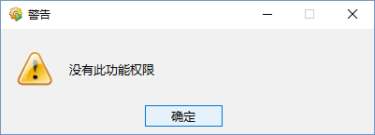
图2.1.1确认窗口图
错误提示信息窗口包括下列部分：
- 标题：提醒操作员信息的目的
- 错误信息区域：显示错误的原因。
- 确认：确认此信息。
信息的内容视具体情况而定。

确认窗口
一个典型的确认窗口：
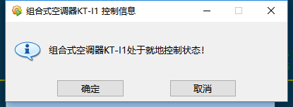
图2.1.2确认窗口图
当操作员需要作出控制动作时，大部分动作需要执行预检，系统将要求操作员确认所要执行的命令。
确认窗口：
- 标题：提醒操作员信息的目的。
- 确认区域：提醒操作员此动作的细节，例如将要执行的操作、设备名称等。
- “确定”按钮 – 执行控制；并关闭窗口。
- “取消”按钮 – 取消控制；并关闭窗口。

画面显示

日期及时间格式
日期格式是yyyy/mm/dd，如2017/6/7。时间格式是以二十四小时格式hh：mm：ss显示，如9：42：06。显示格式：“hh：mm：ss yyyy/mm/dd 星期*”。
图2.2.1时间显示

版本号
鼠标移至标题栏的线路号上时，将显示当前对应的软件的版本号，字体白底黑色，鼠标移走后tips消失。
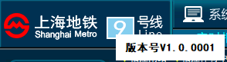
图2.2.2版本号

光标
鼠标光标采用以下的箭头记号而文字光标采用以下的记号。

静态外观项
静态外观项主要指画面主监控区域所有静态元素及其属性。静态元素包括文字、标志、线、背景等，元素属性包括长度、宽度、颜色、字体等，该部分适用于HMI所有子系统界面：
- 背景
画面背景色：藏青色
- 画面尺寸
单屏显示画面尺寸：1920*867
双屏显示画面尺寸：3840*867
三屏显示画面尺寸：5760*867
- 画面标题
颜色：灰色；内容：***站+画面名称
- 画面其他元素
图元：为了使画面整洁统一，同一设备图元的尺寸大小固定，即在所有画面中该图元都为统一大小。
- 设备名称显示
鼠标移至设备图元上时，将显示对应的设备名称tips，字体白底黑色，鼠标移走后tips消失。
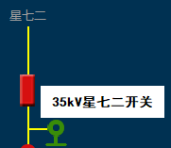
图2.2.3 设备名称显示

图元（动态外观项）
图元是用来代表各系统的设备及它们的相关状态，CIOS系统选用了容易辨认且与原设备相似的图元，详见第3章节各个系统图元图例说明。

画面布局

总体布局
画面总体布局从上至下由标题栏、主监控区域、报警栏、状态栏几个部分组成，如下图所示。
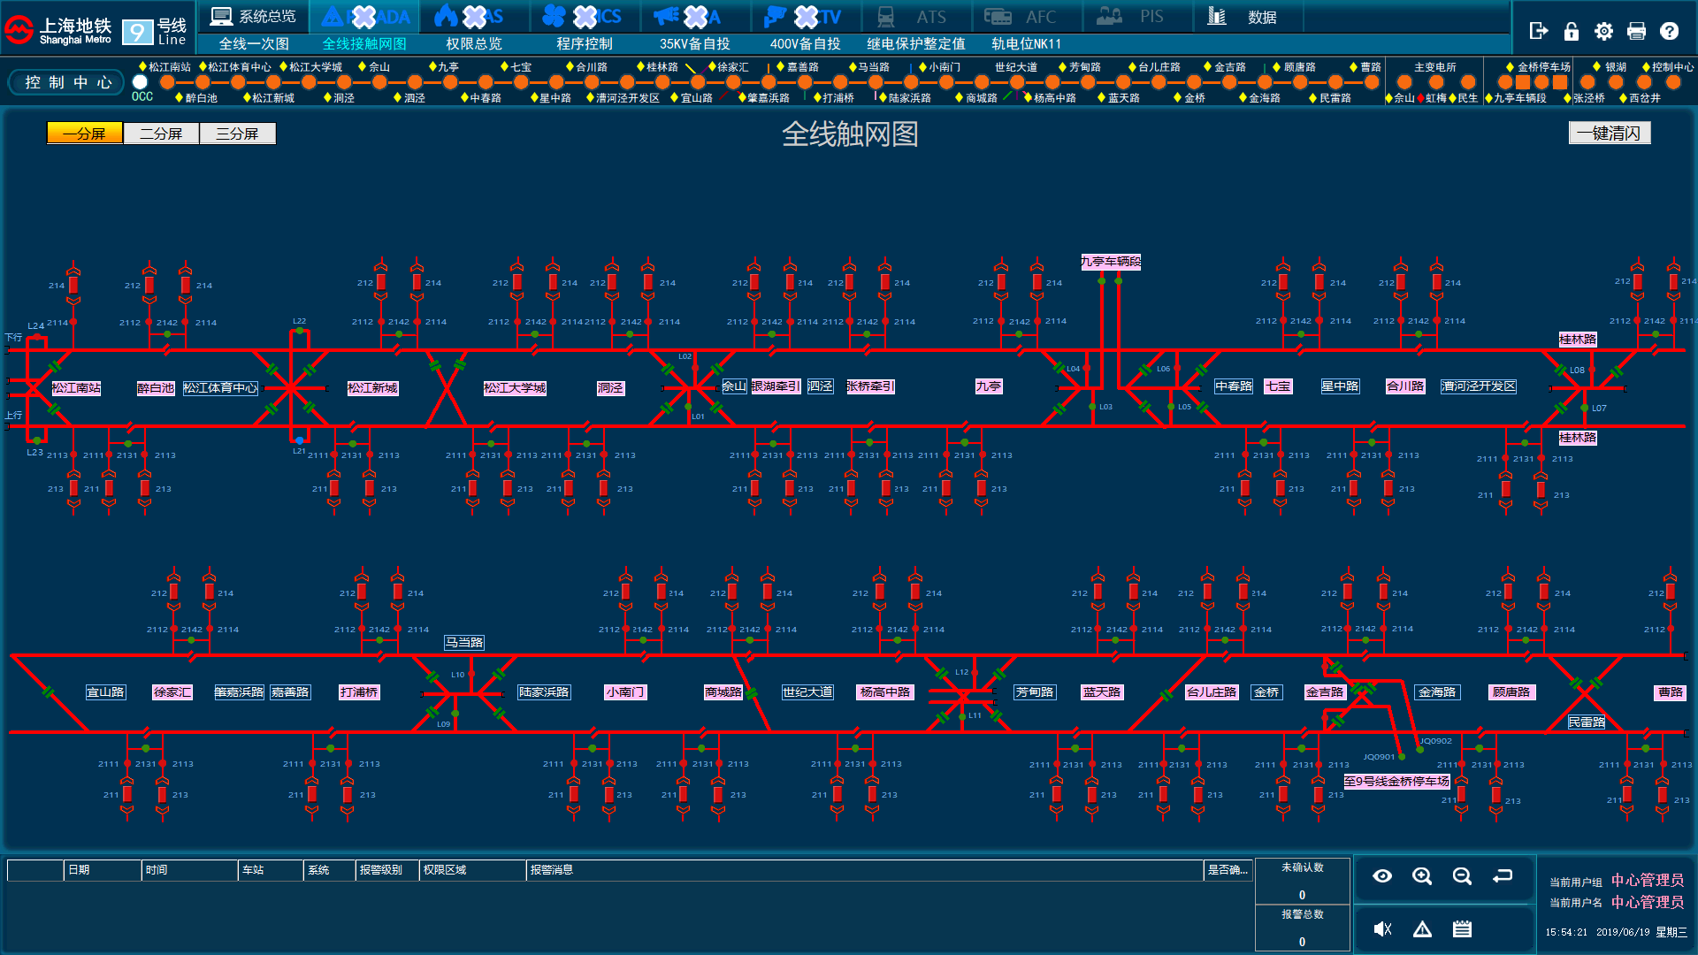
主区域
报警栏
状态栏
标题栏
图2.3.1画面总体布局

标题栏
- 标题栏位于画面的最上方，包括以下几个部分：
- 左侧显示“上海地铁”的logo和线路号，线路号底色为各线路申通官方发布颜色。
- 右侧为系统功能快捷按钮，包括注销、锁定、用户管理、打印、帮助。
- 中间区域第一层为一级系统菜单，可实现不同的子系统切换。未选中子系统为白色图标，已选中子系统有底色边框改变提示。
一级菜单顺序为：系统总览、PSCADA、FAS、EMCS、PA、CCTV、ATS、、AFC、PIS、数据。暂时未接入的系统一级菜单显示为灰色。如图：
图2.3.2一级菜单
当车站有火灾报警时，FAS一级菜单中图标和文字变为红色，如图。当某一专业系统通信中断时，一级菜单图标和文字变为蓝色并叠加通信中断图标。

图2.3. 3系统及车站通信中断显示
图2.3.4二级菜单
中间区域第二层为二级界面菜单，可实现不同画面切换。已选中画面字体颜色为蓝绿色，未选中画面颜色为白色。
标题栏中有系统功能操作的快捷按钮如下：
系统功能快捷按钮对照表表2.3. 1
锁定 | ，白色
注销 | ，白色
用户管理 | ，白色
打印 | ，白色
帮助 | ，白色

选站线
选站线位于界面菜单区域下方，可实现车站切换功能。
- 选站线颜色统一为橙色，已选中车站站点颜色为白色加蓝色光圈，未选中车站站点颜色为橙色；换乘车站站点使用橙色光圈加换乘站线条来表示，已选中车站站点颜色为白色加蓝色光圈加换乘站线条来表示；
- 换乘站线条与水平选站线角度等分（如有一个换乘站则按90°等分，两个换乘站60°等分，3个换乘站45°等分以此类推）。
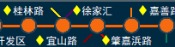
图2.3.5换乘站显示
- 车站名默认灰色；已选中车站站名字体变大，颜色变为淡绿色；
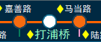
图2.3.6站名显示
- 当某站PSCADA系统控制权限发生变化时，根据权限所在地不同在站名前有不同标志显示。
图2.3.7权限显示
- 表示当前该站PSCADA权限在信号屏。
- 表示当前该站PSCADA权限在线网电调。
表示当前该站PSCADA权限在既有SCADA系统。
无表示当前该站 PSCADA权限在CIOS。
- 鼠标放置于选站线换乘站站点上时，会有悬浮标签显示与该站换乘的线路与运营公司。格式：“*、*，运*”。
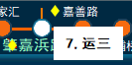
图2.3.8悬浮窗显示
- 在选站线的最右停车场处，点击方形按钮“” 打开停车场站场触网示意图，点击圆形按钮“”打开停车场混合变电站一次图 。
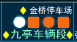
图2.3.9停车场按钮显示

主监控区域
主监控区域区包括画面标题、画面内容，位于屏幕中央，占据了监控屏幕约70%的部分。画面标题说明了当前画面主题，画面内容可以是子系统的工艺原理、设备状态和信息、列表、操作流程等。根据选择的画面，这个区域呈现不同的视图。

报警栏
报警栏位于画面的底端
图2.3.10报警栏
画面说明：
- 报警栏右下角显示日期及时间，显示格式：“hh：mm：ss yyyy/mm/dd 星期*”。
- 报警栏包括三行最新的报警，显示报警相关信息。如果需要监视全部报警，需要切换到报警一栏画面。报警栏从左自右依次为序号、报警日期、时间、车站、系统、优先级、报警描述、是否确认、确认报警时间、确认人十个字段，并且可以通过点击进行确认。
报警栏字体颜色设置表2.3.2
级别 | 未确认未恢复 | 已确认未恢复 | 已恢复未确认
一级 | 红色与紫色闪烁，颜色1秒变化1次，闪烁周期为2s | 红色,不闪烁 | 绿色，不闪烁
二级 | 橙色与紫色闪烁，颜色1秒变化1次，闪烁周期为2s | 橙色,不闪烁 | 绿色，不闪烁
三级 | 白色与紫色闪烁，颜色1秒变化1次，闪烁周期为2s | 白色,不闪烁 | 绿色，不闪烁
四级 | 白色与紫色闪烁，颜色1秒变化1次，闪烁周期为2s | 白色,不闪烁 | 绿色，不闪烁

报警栏快捷按钮 表2.3.3
快捷按钮 | 说明
实时报警按钮 | ，白色
实时事件按钮 | ，白色
消音按钮 | ，白色
未确认报警数 | 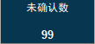
当前报警总数 | 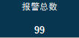

- 实时报警快捷按钮用于快速切换实时报警界面。
- 实时事件快捷按钮用户快速切换实时事件界面。
- 报警栏显示内容根据登录用户身份自动筛选过滤。行车调度登录系统后，报警栏和实时报警界面不显示实时报警；电力调度登录系统后，报警栏和实时报警界面仅显示PSCADA专业实时报警；环控调度登录系统后，报警栏和实时报警界面仅显示EMCS、FAS专业实时报警。
- 未确认报警数和当前报警总数为当前权限监视范围内的未确认报警数和报警总数统计。
- 已确认已恢复报警内容不在报警栏、实时报警页面显示，需要在历史报警页面中查询。

状态栏
状态条位于画面的右下方，主要为系统功能按钮，实现对画面主监视区域界面的放大、缩小及恢复。当前系统时间及登录用户的用户名用户组信息在状态栏右侧显示。
状态栏快捷按钮 表2.3.4
放大 | ，白色
缩小 | ，白色
恢复 | ，白色
鸟瞰 | ，白色

图元图例显示

图元显示标准

图例说明
在设备图标右侧上角，用图示表示设备操作场所：
操作场所显示说明 表3.1.1
状态 | 颜色 | 动作
操作场所：就地/远方 | / | 显示/隐藏
在设备图标左侧上角，用文字表示设备运行状态：
设备运行状态文字显示说明 表3.1.2
状态 | 颜色 | 动作
运行状态：送风/排风 |  | 送风/排风
运行状态：变频/工频 |  | 变频/工频
旋转动画：风机、空调类设备运行状态有风机叶片有旋转动画。

状态显示说明
当使用状态图标表示设备状态时，用颜色来区分不同的状态：

设备状态显示说明 表3.1.3
图标 | 状态 | 颜色 | 动作
 | 运行 | 绿色 | 风机、空调类设备运行状态有风机叶片旋转动画
 | 停止 | 灰色 | 改变颜色
 | 低级别报警、故障 | 黄色 | 设备带故障运行时，风机叶片保持对应的旋转动画
 | 异常状态 | 蓝色 | 改变颜色
 | 通信中断 | 蓝色 | 叠加显示
叠加显示：在通讯中断前的状态上叠加通信中断标志。

设备图标
各系统设备图元显示应遵照以下标准说明显示，若有设备由于信号采集限制可按实际情况做出适当调整。

环境与设备监控系统（EMCS）

通用
图标 | 状态 | 颜色 | 备注
 | 就地 | 红色
 | 排风 | 绿色
 | 送风 | 绿色
 | 变频 | 绿色
 | 工频 | 绿色
 | 手动 | 绿色
 | 自动 | 绿色
 | 通信中断 | 蓝色 | 叠加显示

风机
图标 | 状态 | 颜色 | 备注
 | 运行 | 绿色 | 风扇旋转
 | 停止 | 灰色
 | 故障 | 黄色 | 风扇旋转
 | 报警 | 红色
 | 异常状态 | 蓝色
 | 通信中断 | 蓝色 | 叠加显示

水泵
图标 | 状态 | 颜色 | 备注
 | 水池正常 | 绿色
 | 高水位 | 红色
 | 低水位 | 红色
 | 异常状态 | 蓝色
 | 运行 | 绿色 | 几泵组用几个泵，并标明几号泵如“1#”
 | 停止 | 灰色 | 几泵组用几个泵，并标明几号泵如“1#”
 | 报警 | 红色 | 几泵组用几个泵，并标明几号泵如“1#” （如有）
 | 故障 | 黄色 | 几泵组用几个泵，并标明几号泵如“1#”
 | 异常状态 | 蓝色 | 几泵组用几个泵，并标明几号泵如“1#”
 | 通信中断 | 蓝色 | 叠加显示

隧道旁通道门
图标 | 状态 | 颜色 | 备注
 | 开门 | 绿色
 | 关门 | 绿色
 | 异常状态 | 蓝色
 | 通信中断 | 蓝色 | 叠加显示

火灾报警系统（FAS）

手动火灾报警按钮
图标 | 状态 | 颜色 | 备注
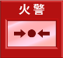 | 火警 | 红色
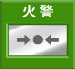 | 正常 | 绿色
 | 通信中断 | 蓝色 | 叠加显示

电力监控系统（PSCADA）

通用
图标 | 状态 | 颜色 | 备注
 | 人工置位 | 白色外框 | 通过人工置位在CIOS改变设备状态
 | 设备占用 | 绿色外框 | 有工作站正在对设备进行遥控选择，其他工作站不能对该设备进行控制操作
 | 变位闪烁 | 黄色闪烁外框 | 设备产生非遥控变为时，黄色外框闪烁

母线
图标 | 状态 | 颜色 | 备注
 | 110kV交流电 | 红色 | 受电
 | 35kV（10kV）  交流电 | 黄色 | 受电
 | 400V交流电 | 浅蓝色 | 受电
 | 1500V直流电 | 绿色 | 受电：红色  失电：灰色  静态：绿色
 | 各级母线未受电颜色 | 灰色 | 未受电

挂牌
图标 | 状态 | 颜色 | 备注
 | 设备处于“接地牌”挂牌状态 | 黄色图标红色字 | 设备接地时置接地标志，在相关设备图元旁显示
 | 设备处于“检修牌”挂牌状态 | 黄色图标红色字 | 设备检修时置检修标志，在相关设备图元旁显示
 | 设备处于“禁止牌”挂牌状态 | 黄色图标红色字 | 设备禁止时置故障标志，在相关设备图元旁显示

母联备自投投入/退出
图标 | 状态 | 颜色 | 备注
 | 备自投远方投入 | 红色
 | 备自投远方退出 | 绿色
 | 备自投就地投入 | 红色
 | 备自投就地退出 | 绿色
 | 异常 | 蓝色

断路器
图标 | 状态 | 颜色 | 备注
 | 合闸 | 红色
 | 分闸 | 绿色
 | 异常状态 | 蓝色
 | 通讯中断 | 蓝色 | 叠加显示

隔离开关（可遥控）
图标 | 状态 | 颜色 | 备注
 | 合闸 | 红色
 | 分闸 | 绿色
 | 异常状态 | 蓝色
 | 通讯中断 | 蓝色 | 叠加显示

隔离开关（不可遥控）
图标 | 状态 | 颜色 | 备注
 | 合闸 | 红色
 | 分闸 | 绿色
 | 异常状态 | 蓝色
 | 通讯中断 | 蓝色 | 叠加显示

接地开关
图标 | 状态 | 颜色 | 备注
 | 合闸 | 红色
 | 分闸 | 绿色
 | 异常状态 | 蓝色
 | 通讯中断 | 蓝色 | 叠加显示

避雷器
图标 | 状态 | 颜色 | 备注
 | 避雷器

变压器
图标 | 状态 | 颜色 | 备注
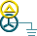 | 变压器35kV/400V | 黄色/蓝色
 | 变压器35kV/1500V | 黄色/绿色
 | 变压器110kV/35kv | 红色/黄色

手车
图标 | 状态 | 颜色 | 备注
 | 工作位 | 红色
 | 试验位 | 绿色
 | 检修位 | 黄色
 | 异常状态 | 蓝色
 | 通讯中断 | 蓝色 | 叠加显示

整流器
图标 | 状态 | 颜色 | 备注
 | 正常 | 绿色
 | 故障/报警 | 黄色
 | 通讯中断 | 蓝色 | 叠加显示

联跳小开关
图标 | 状态 | 颜色 | 备注
 | 解除 | 绿色
 | 投入 | 红色
 | 异常状态 | 蓝色
 | 通讯中断 | 蓝色 | 叠加显示

定值组
图标 | 状态 | 颜色 | 备注
 | 第一 | 橙色
 | 第二 | 湖蓝色
 | 第三 | 深紫色
 | 第四 | 绿色
 | 异常状态 | 蓝色
 | 通讯中断 | 蓝色 | 叠加显示

广播系统（PA）

车站广播
图标 | 状态 | 颜色 | 备注
 | 默认状态 | 灰色 | 车站未选择时显示为灰色
 | 可广播 | 绿色 | 车站选中后，可以进行广播显示绿色
 | 不可广播 | 蓝色 | 车站选中后，不可以进行广播显示蓝色（车站广播通信故障或硬件故障）

中心话筒
图标 | 状态 | 颜色 | 备注
 | 话筒关闭 | 灰色 | 默认状态
 | 话筒开启 | 橙色 | 点击开启后显示橙色闪烁

通道
图标 | 状态 | 颜色 | 备注
 | 通道占用 | 橙色
 | 通道未占用 | 灰色

系统通用功能

系统登录
CIOS系统各个工作站上电启动后，CIOS系统软件自动启动或通过系统的登录图标启动系统后，出现登录界面。
图4.1.1登录界面
在“用户名”栏及“密码”栏输入用户名和密码，鼠标左键单击“登录”按钮或者键盘按压Enter键进入系统。如果输入的用户名在用户列表中存在，系统会自动显示用户组信息。

系统注销
用户可以通过注销按钮退出CIOS系统，点击右上的退出图标，在弹出框中输入当前用户的登陆密码即可注销。
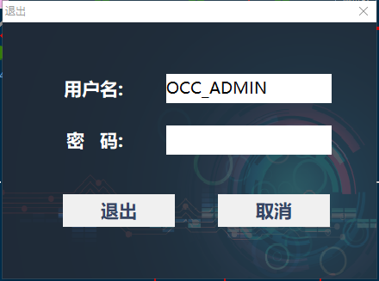
图4.2.1系统注销

屏幕锁定
用户可以通过右上的锁定图标进行系统锁定，锁定后用户必须输入当前登陆的用户密码方可解锁
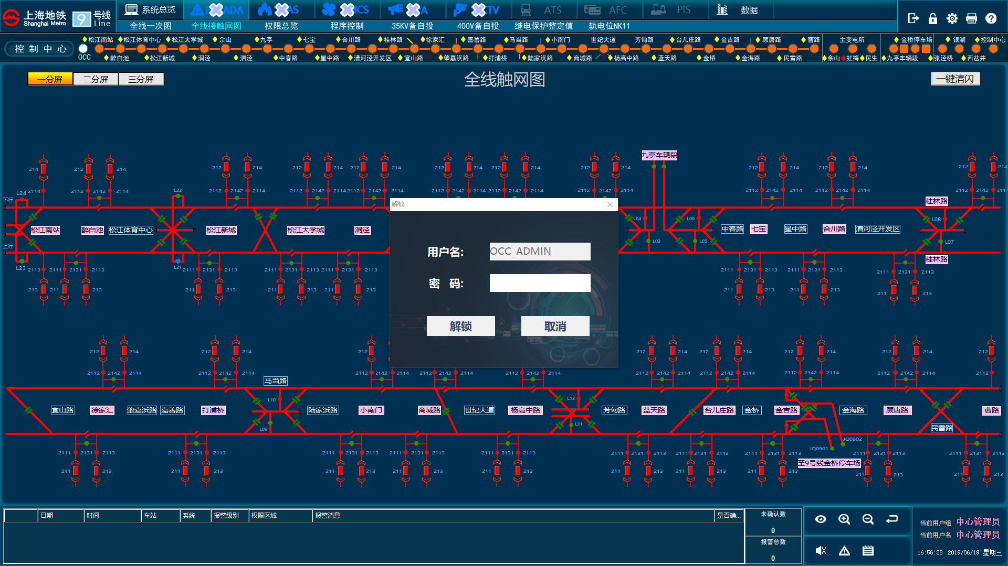
图4.3.1屏幕锁定

帮助查询
点击帮助快捷键弹出帮助文件，会将CIOS系统集成的各子系统的图元图标及其各颜色代表的含义以列表的形式展示，方便调度员查看。
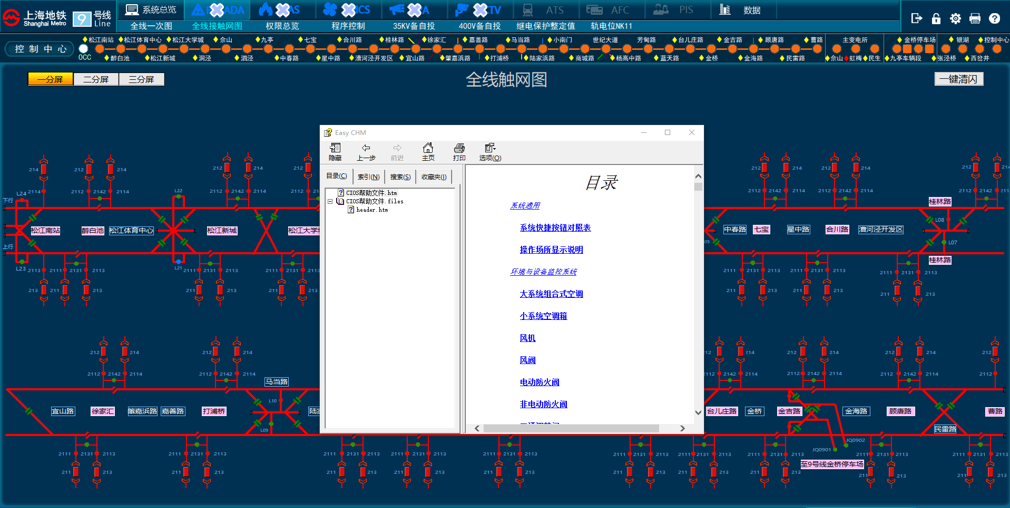
图4.4.1帮助查询

系统放缩
系统支持缩放功能，四个图标的功能分别为鸟瞰图、放大、缩小和恢复。鸟瞰图支持鼠标拖动的方式查看局部放大的效果。

画面打印
点击按钮，系统弹出打印机选择对话框，如下图所示：

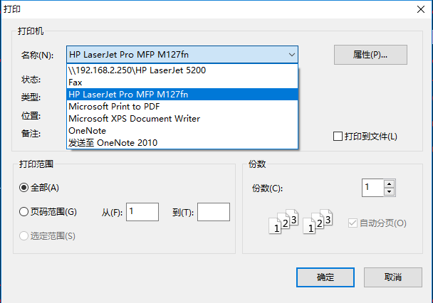
图4.6.1打印机选择画面

其他功能
其他涉及到数据的如报警功能、事件功能等通用功能，将结合具体画面在“6.8数据”中详述。

设备操作流程

设备属性窗
在可监控的系统画面上单击设备图元，就会弹出该设备的属性窗，属性框标题内容为车站名称+设备名称：

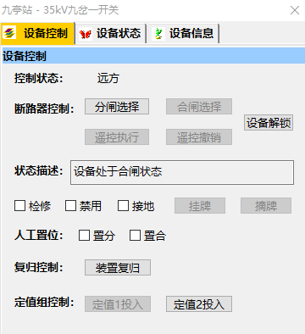
图5.1.1设备控制界面

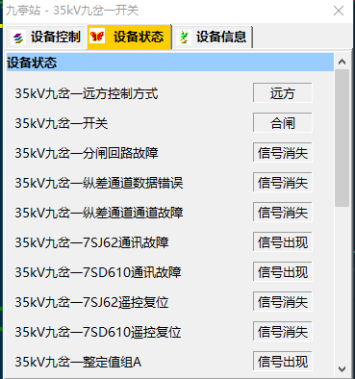
图5.1.2设备状态界面
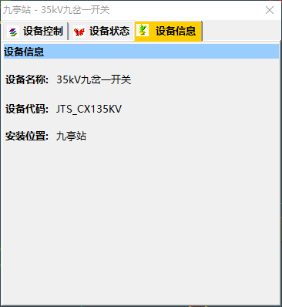
图5.1.3设备信息界面
设备属性窗显示包含：设备控制、设备状态、设备信息三个部分页面，默认显示设备控制页面，其他页面可根据需求点击查看。
- 设备控制：电力系统设备包括对设备操作场所的显示、控制操作、状态描述反馈、挂牌摘牌、人工置位等与控制相关的内容。其他系统设备包括对设备操作场所的显示、控制操作、参数设定等相关内容。
- 控制状态：显示当前设备所属控制的状态为远方或就地。
- 断路器控制：对设备进行控制操作。
- 状态描述：显示设备收到操作指令后的反馈信息。
- 对设备进行挂牌摘牌操作。挂牌类型通过选择框来进行选择，挂牌类型分为三种：检修、禁用、接地，当选中一种类型后进行挂牌操作，在图元上会有相应的挂牌文字进行显示、
- 人工置位：对设备进行人工置位。分为两种类型：置分和置合，当勾选了置分或置合后，画面中的断路器图元会根据置位的状态显示并在图元四周显示白色标识框以示区别。
- 复归控制：对设备进行复归控制。
- 定值组控制：对设备进行定制组切换。分为两种切换方式：切换为“第一组”和“第二组”。通过按钮是否处于禁用隐灰状态来区分设备定制组的当前状态和可切换状态。
- 设备状态：显示设备运行状态、故障信息、等实时信息。
- 设备信息：包括设备名称、设备代码、安装地点。

PSCADA系统设备控制操作流程

分闸/合闸控制
鼠标左键单击设备图元，弹出设备属性框，弹出窗如下图所示：
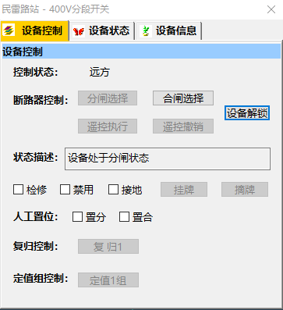
图5.2.1属性框
如果当前设备在分闸状态，则可对设备进行“合闸选择”操作，“分闸选择”按钮灰化。点击“合闸选择”后，系统会判断当前状态是否满足控制逻辑，判断的条件包括：就地/远方状态、设备是否挂牌，其中有任意一个条件不满足，设备均不能进行操作，并提示相应的信息，如下图所示：
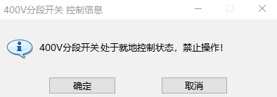
图5.2.2提示信息窗
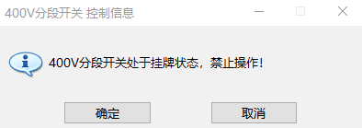
图5.2.3提示信息窗
所有条件均满足的情况下，系统对该设备下发预合控制指令，属性框“状态描述”栏中显示反校计时信息，如果反校不成功，系统终止该操作。如果反校成功，“遥控执行”“遥控撤销”按钮变为有效，可下发遥控执行、遥控撤销指令，如下图所示：
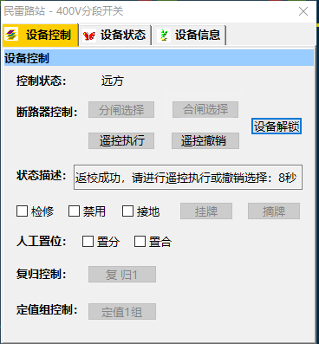
图5.2.4返校成功
倒计时结束后，系统仍未进行控制操作，设备提示超时信息如下：
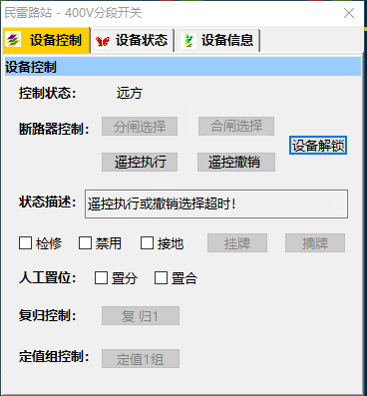
图5.2.5选择超时
在有效计时时间内点击“遥控执行”，系统会下发控制指令，“状态描述”栏中显示反校信息，如下图所示：
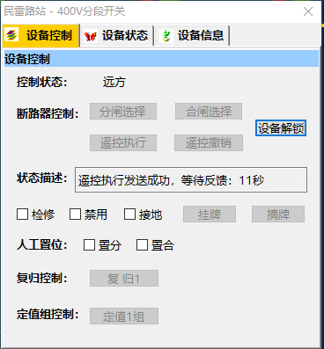
图5.2.6遥控执行
设备反馈“遥控命令执行成功”，完成设备的控制操作。
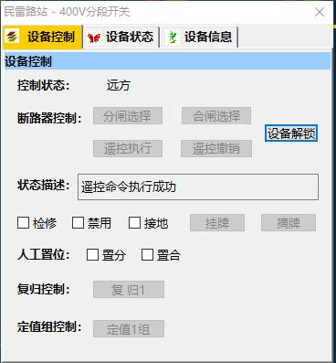
图5.2.7命令执行成功
待系统收到设备“合闸”状态反馈后，“分闸选择”按钮自动亮起。

挂牌摘牌操作
设备在分闸状态下，可对设备进行检修、禁用和接地的挂牌操作，具体操作流程如下：
左键单击设备图元，弹出设备属性框，如下图所示：
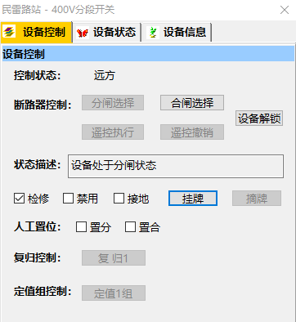
图5.2.8挂牌
选择挂牌类型后，点击“挂牌”按钮，设备挂牌成功，该设备图元有相应的提示，如下图所示：
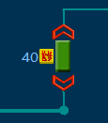
图5.2.9设备挂牌
点击挂牌设备弹出的属性框中，“挂牌”按钮禁用，“摘牌”按钮激活，如下图所示：
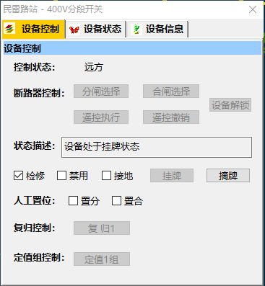
图5.2.10摘牌
点击“摘牌”按钮，系统下发摘牌指令，图元恢复正常，如下图所示：
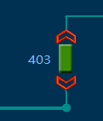
图5.2.11设备摘牌

人工置位操作
在CIOS可对电力设备进行人工置位操作，具体流程如下：
左键单击设备图元，弹出设备属性框，如下图所示：
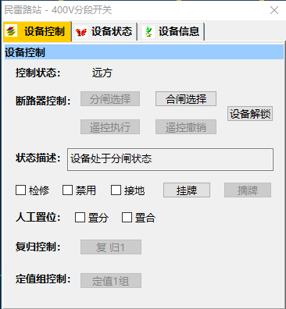
图5.2.12人工置位
勾选“置分”或“置合”前的选择框，画面中的图元将根据人工置位的状态显示，并在图元周围显示白框以示区别。取消勾选后，人工置位状态消失，图元显示正常实时状态。
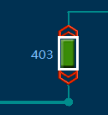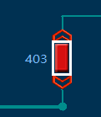
图5.2.13人工置位标志

直流复归操作
在CIOS“一次图”可对电力保护装置进行直流复归操作(如设备合闸闭锁情况)。
左键单击需要进行复归操作的设备图元，弹出属性框中左键点击“装置复归”按钮实现复归控制操作。
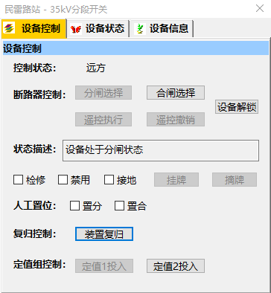
图5.2.14复归

定值组操作
在CIOS“一次图”可对电力保护装置进行定值组操作。
左键单击需要进行定值组操作的设备图元，弹出属性框中左键点击“第一组”或“第二组”按钮实现定值组控制操作。
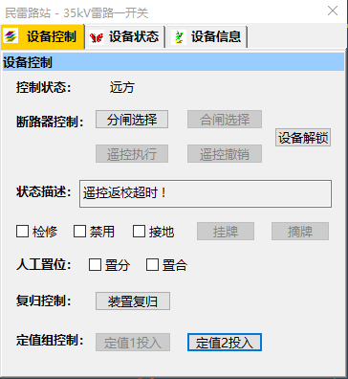
图5.2.15定值组

界面操作说明

界面列表

中心界面列表
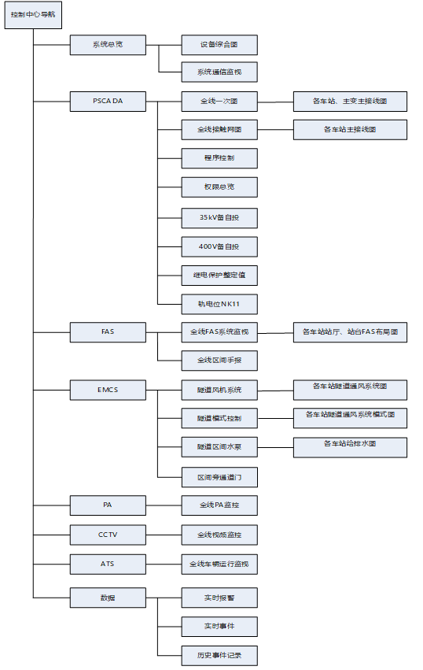
图6.1.1中心界面框架

车站界面列表
6.1.2车站界面框架

系统总览

设备综合图
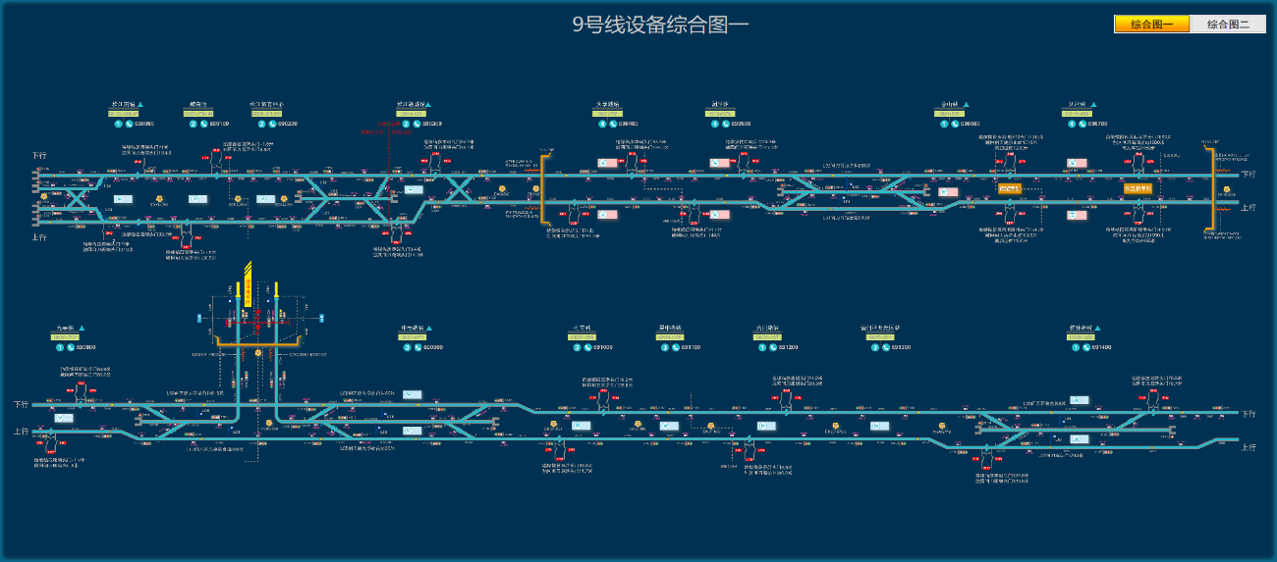
图6.2.1设备综合图
设备综合图为静态界面，主要展示全线各车站的换乘信息、车站位置、车站值班室电话、触网闸刀位置、区间水泵位置以及信号机、轨道区段、道岔等信号系统基本信息。界面以申通维保公司发布的PDF版设备综合图为标准，在界面中展示PDF版设备综合图中的全部信息。双面时展示为两张图形界面并用按钮进行切换。

系统通信监视
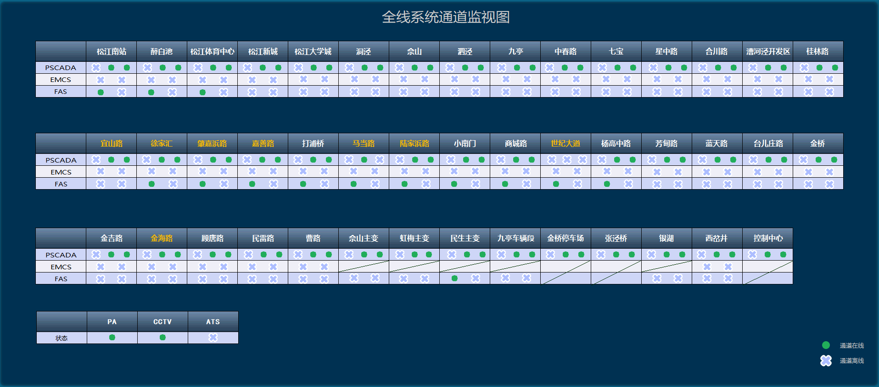
图6.2.2全线系统通道监视图
全线系统通道监视图监视全线车站各子系统的双通道通信链路状态，车站橘色为换乘车站。PSCADA可以检测到每个车站的通讯情况（第一个圆点代表CIOS到COCC的通信状态、第二个圆点代表COCC到新华的通信状态、第三个圆点代表新华到设备的通信状态）；EMCS系统代表CIOS到站控的通信状态；FAS、PA、CCTV、ATS系统分别代表全线CIOS到各个子系统厂家的通讯状态。

EMCS系统
一级菜单单击按钮，系统可进行EMCS系统画面。EMCS系统包括隧道通风系统、隧道模式控制、隧道区间水泵、区间旁通道门。

隧道风机系统
隧道风机系统画面主要监视全线隧道区间风机设备的运行状态及故障信息，包括隧道风机、射流风机等安装于隧道区间内的风机设备。
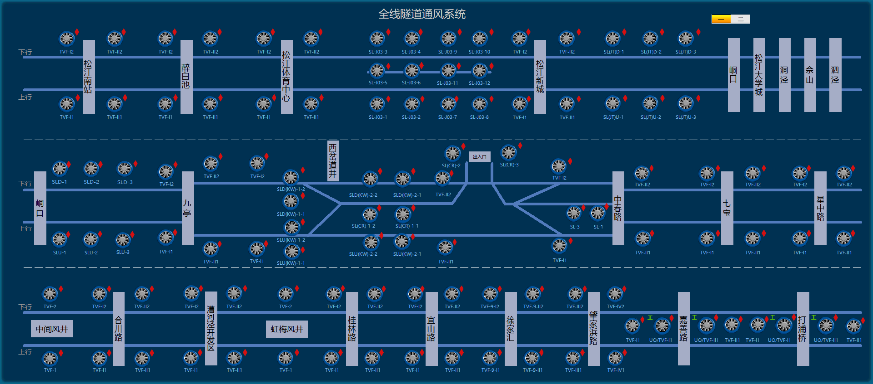
图6.3.1全线隧道通风系统图
画面说明：
风机仅有监视权限，无控制权限，风机状态图例详见本手册“3.2.1.1通用”和“3.2.1.2风机”。

隧道模式控制
隧道模式控制实现全线隧道区间的模式控制下发与显示。
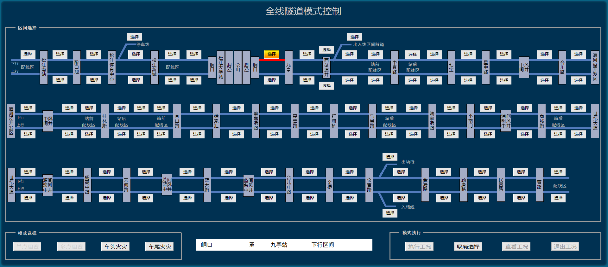
图6.3.2全线隧道模式控制图
画面说明：
点击车站名称矩形框，可跳转至该车站隧道通风系统模式界面。（二阶段功能）
操作流程如下：
以执行“徐家汇站至肇嘉浜路站下行车头火灾工况”为例：
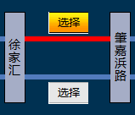
图6.3.3区间选择
- 在区间示意图上选择需要执行的区间段，“徐家汇-肇嘉浜路”，对应的按钮背景色橘黄色，同时区间之间的线段显示为红色。
- 在模式选择中选择要执行的模式按钮“车头火灾”， 按钮选择后颜色显示为选中橘黄色。
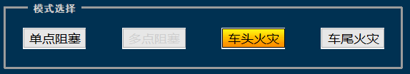
图6.3.4模式选择
- 在当前选中模式文本框中核对“区间”、“区域”和“工况”是否正确
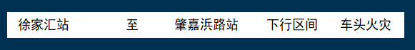图6.3.5所选模式显示

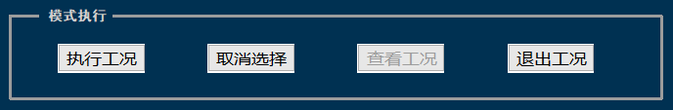
图6.3.6模式执行
- 核对正确后，点击“执行工况”弹出二次确认框，内容需明确显示**站下发**模式供调度员核对，核对正确后点击“是”则下发模式控制指令，点击“否”则退出模式控制流程。
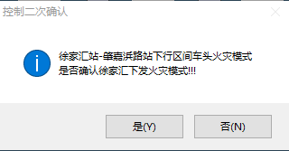
图6.3.7二次确认
- 选择有误时，可点击“取消选择”按钮清除选择。
原始系统有系统停运模式则退出工况发送系统停运模式，原始系统无系统停运模式则工况复位发送正常通风模式。9号线在执行火灾模式后需要退出火灾模式才能下发其他模式工况时，将退出火灾模式功能并入工况复位功能。
以执行“退出徐家汇至肇嘉浜路下行车头火灾工况”为例：
- 在区间示意图上选择需要执行的区间段，“徐家汇至肇嘉浜路”，对应的按钮背景色橘黄色，同时区间之间的线段显示为红色。
图6.3.8区间选择
- 在模式选择中选择要执行的模式按钮“车头火灾”， 按钮选择后颜色显示为选中橘黄色。
图6.3.9模式选择
- 在当前选中模式文本框中核对“区间”、“区域”和“工况”是否正确
图6.3.10所选模式显示

图6.3.11模式执行
- 核对正确后，点击“退出工况”弹出二次确认框，点击“是”则下发“退出工况”模式控制指令，实现工况复位功能。点击“否”则退出“退出工况”模式控制流程。
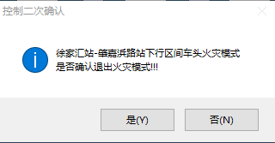
图6.3.12退出工况
“查看工况”功能二期开发，暂不做详述。

隧道区间水泵
隧道区间水泵画面主要监视全线隧道区间内的排水泵状态和液位报警情况。
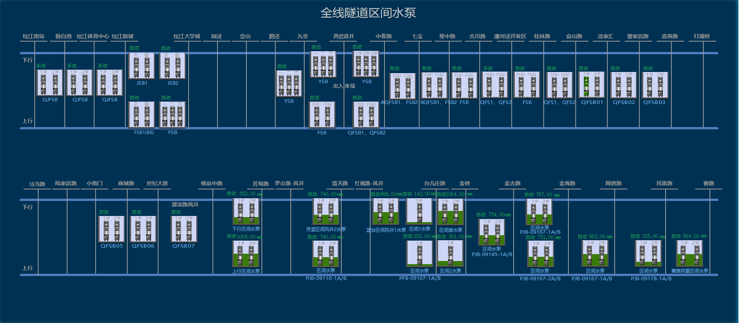
图6.3.13全线区间水泵
画面说明：
- 区间水泵图元按实际位置（上行、下行）放置于区间隧道内，放置位置靠近所管辖的车站。水泵仅有监视权限，无控制权限。
- 显示高液位报警、水泵的手自动状态。
- 点击水泵图元，可显示其属性框，查看该水泵的其他详细状态信息。
- 图例说明详见本手册“3.2.1.3水泵”。

区间旁通道门
区间旁通道门画面主要监视全线隧道区间内的旁通道门状态和报警情况。通道门状态图例说明详见“6.3.16隧道旁通道门”。

FAS系统

全线火灾报警监视
全线火灾报警监视图主要用于监视全线车站分区火灾报警信息情况。
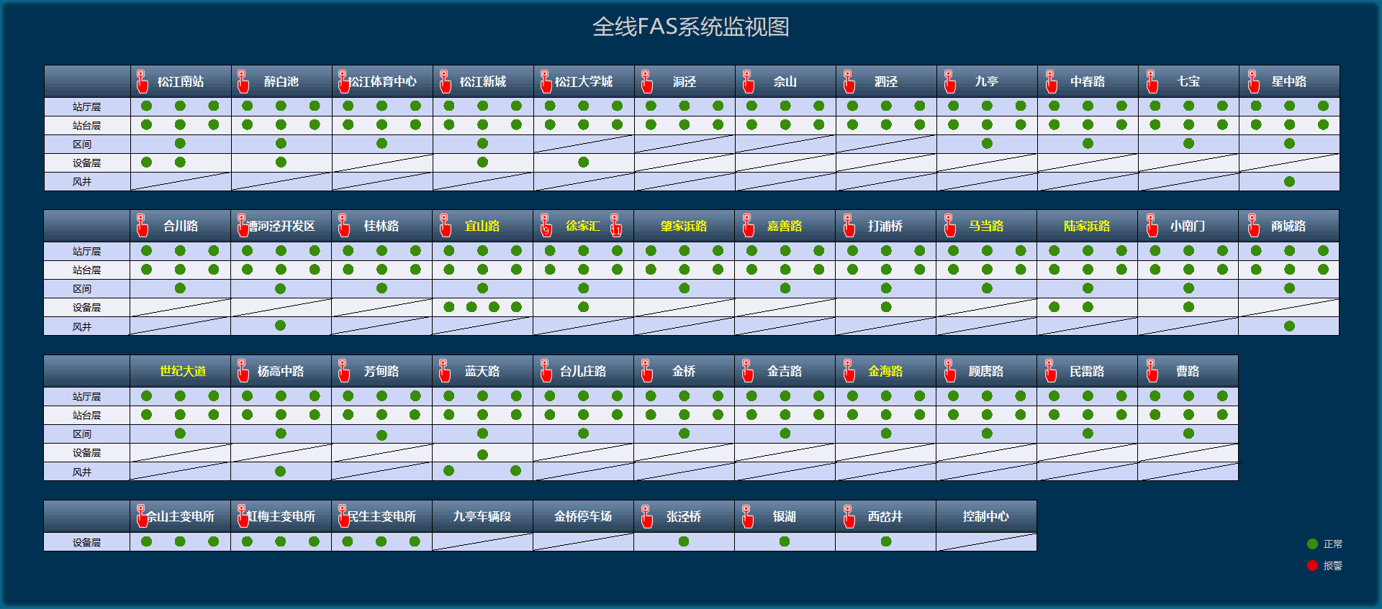
图6.4.1全线FAS系统监视图
画面说明：
- 各站FAS主机手自动状态在表格中站名格显示，处于手动状态则站名前显示手动标志；处于自动状态则消失。
- 各站按站厅层、站台层、区间、出入口及换乘通道、设备层、开发层等地理位置划分大区域。
- 车站各区域有任意一个火灾探测设备报警，报警状态点显示为红色，正常为绿色。

全线区间手报
全线区间手报图主要用于监视全线区间手报的运行状态及故障信息。
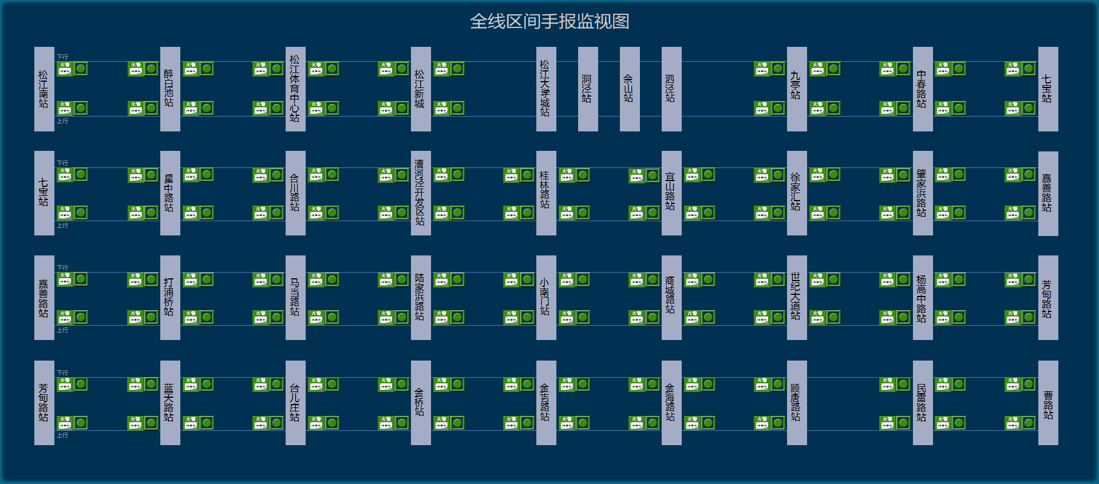
图6.4.2全线区间手报监视图
本站内所有区间手报按照隧道区间连接车站和上下行方向分为4个区域，在界面中展示车站各区域总区间手报报警情况。当区域内有手报报警则总报警信号显示报警。图例说明详见“3.2.2.1手动火灾报警按钮”。通过点击车站名称矩形可跳转到车站区间手报界面，查看具体报警设备（此功能二期实现）。

PSCADA系统

全线接触网（单屏）
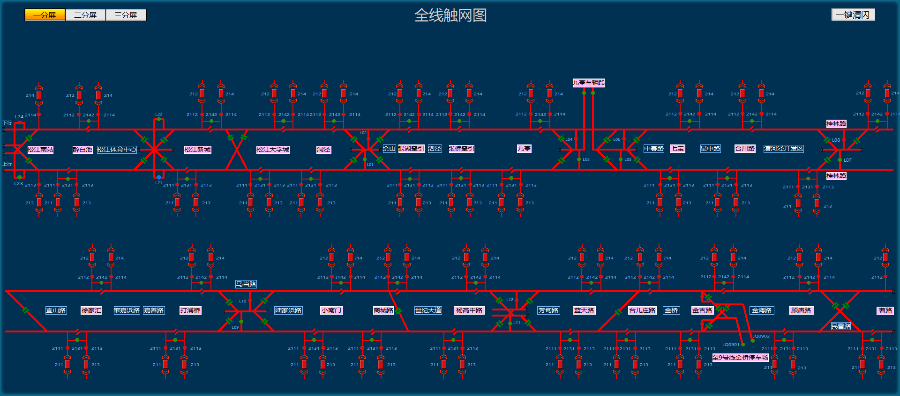
图6.5.1全线接触网图（单屏）
全线接触网图默认打开单屏界面，监视全线车站的牵引直流供电的运行状态和接触网带电情况。点击界面左上角的“二分屏”切换按钮，可以实现此界面的双屏显示。当前分屏按钮显示高亮黄色。二分屏切换时，双屏界面显示在左侧数第一、二块屏，第三屏显示实时报警界面。界面右上角为“全线清闪”按钮，实现全线接触网界面内电力设备的一键清闪功能。分屏切换时，“全线清闪”按钮始终位于第一分屏的右上角。可对设备进行单控操作,具体操作步骤详见“5.2PSCADA设备控制操作流程”。
画面说明：
- 分屏切换时，分屏切换按钮始终保持在第一块屏左上角的固定位置，且当前分屏按钮显示高亮橘黄色。
- 各车站名标注于接触网中间，混合变电站站名为粉色背景黑色文字，降压变电站站名为背景底色白色文字。
- 各混合变电站要明确表示绝缘分段与车站的相对位置。
- 上行接触网、下行接触网分别标示于接触网左侧线端，下行在上，上行在下。
- 与下行接触网连接的开关位于下行接触网之上，与上行接触网连接的开关位于上行接触网之下。
- 出段线、入段线等说明文字标示清晰。

全线接触网（双屏）
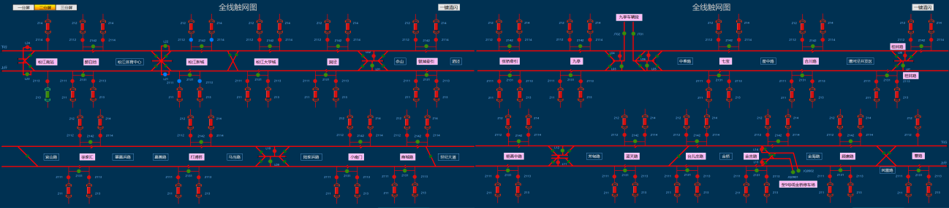
图6.5.2全线接触网图（双屏）
点击界面左上角的“二分屏”切换按钮，可实现此界面的双屏显示。双屏界面图元相对较大，可方便对设备进行控制操作，具体操作步骤详见5.2。二分屏切换时，双屏界面显示在左侧数第一、二块屏，第三屏显示实时报警界面。

全线一次图（单屏）
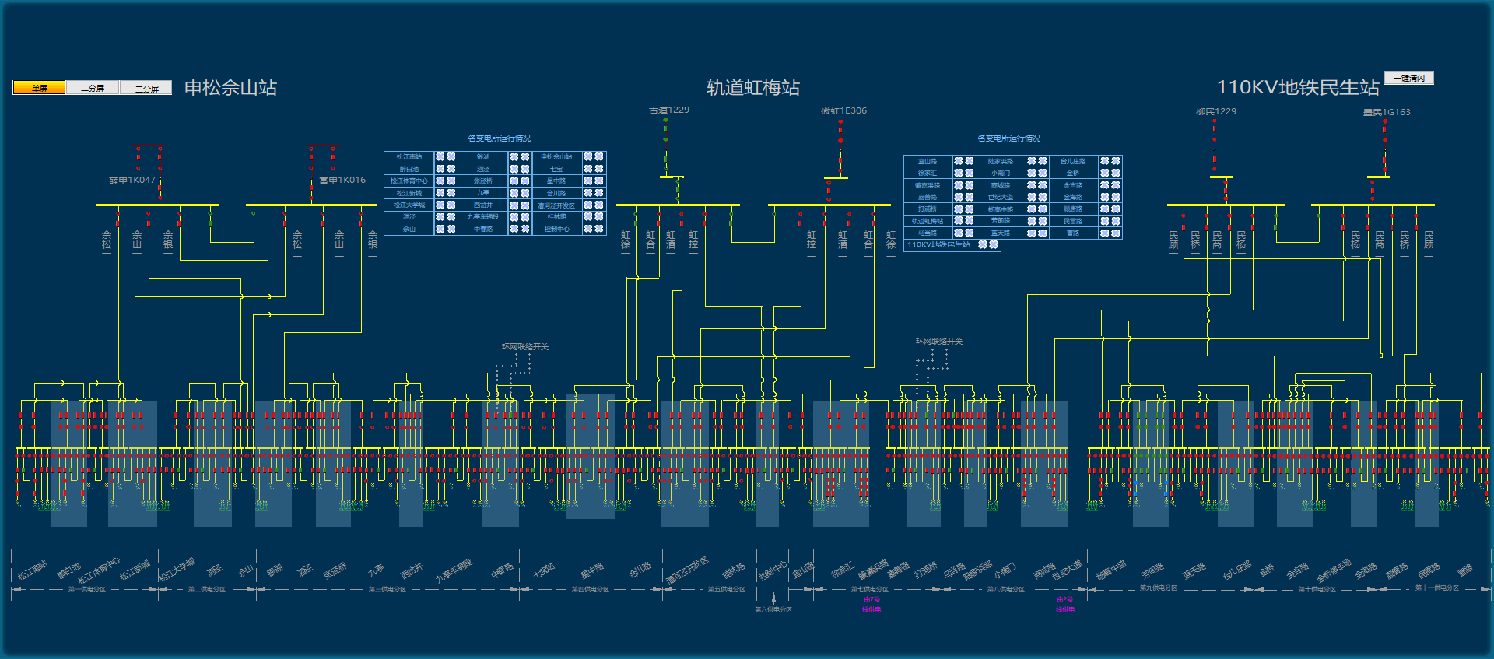
图6.5.3全线一次图（单屏）
全线一次图默认打开单屏显示界面，本界面监视主所、开关站及全线车站的35kV开关、闸刀的运行状态。点击界面左上角的“二分屏”切换按钮，可以实现此界面的双屏显示。点击界面左上角的“三分屏”切换按钮，可以实现此界面的三屏显示。二分屏切换时，双屏界面显示在左侧数第一、二块屏，第三屏显示实时报警界面。界面右上角为“一键清闪”按钮，实现全线接触网界面内电力设备的一键清闪功能。分屏切换时，“一键清闪”按钮始终位于第一分屏的右上角。单屏界面图元相对较小，仅用于监视。双屏/三屏界面图元相对较大，可对设备进行单控操作。按钮切换功能与全线触网图（单屏）相同。
画面说明：
- 分屏切换时，分屏切换按钮始终保持在第一块屏左上角的固定位置，且当前分屏按钮显示高亮黄色。
- 在站名用箭头表明各供电分区范围。
- 表格为各站各级PSCADA系统通信链路连通情况，分别监测CIOS系统与COCC系统、COCC系统与OCC系统、系统OCC与信号屏三链路通信状态，正常显示绿色，单通道显示黄色，离线显示。
- 点击各车站或表格中某车站单元格实现切换至各车站一次图界面功能。
- 图元设备不可控。

全线一次图（双屏）
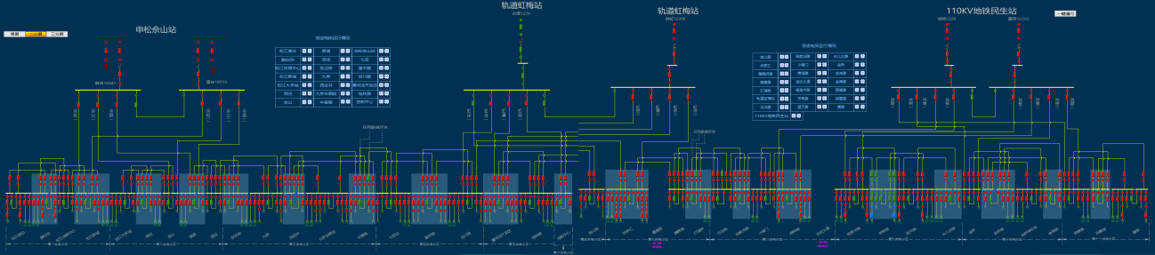
图6.5.4全线一次图（双屏）
点击界面左上角的“二分屏”切换按钮，可实现此界面的双屏显示。双屏界面图元相对较大，可方便对设备进行单控操作。分屏切换时，二分屏始终保持在第一、二块屏，第三屏显示实时报警界面。
画面说明：
- 分屏切换时，分屏切换按钮始终保持在第一块屏左上角的固定位置，且当前分屏按钮显示高亮黄色。
- 在站名用箭头表明各供电分区范围。
- 表格为各站各级PSCADA系统通信链路连通情况，分别监测CIOS系统与COCC系统、COCC系统与OCC系统、系统OCC与信号屏三链路通信状态，正常显示绿色，单通道异常显示黄色，离线显示。
- 点击各车站或表格中某车站单元格实现切换至各车站一次图界面功能。
- 显示双屏界面时，第三块屏显示实时报警界面。
- 可对设备进行单控操作,具体操作步骤详见5.2。

全线一次图（三屏）
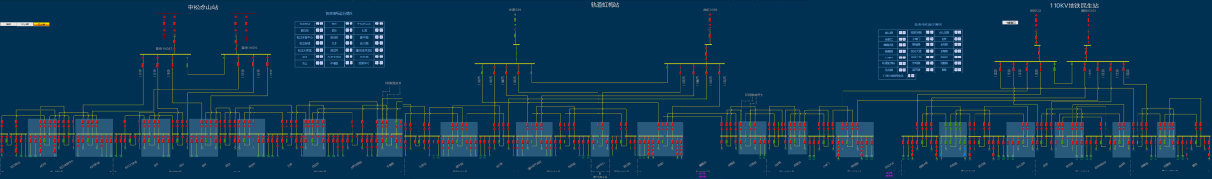
图6.5.5全线一次图（三屏）
点击界面左上角的“三分屏”切换按钮，可实现此界面的三屏显示。三屏界面图元相对较大，可方便对设备进行控制操作。
画面说明：
- 分屏切换时，分屏切换按钮始终保持在第一块屏左上角的固定位置，且当前分屏按钮显示高亮黄色。
- 在站名用箭头表明各供电分区范围。
- 中间表格为各站各级PSCADA系统通信链路连通情况，分别监测CIOS系统与COCC系统、COCC系统与OCC系统、系统OCC与信号屏三链路通信状态，正常显示绿色，单通道异常显示黄色，离线显示。
- 点击各车站或表格中某车站单元格实现切换至各车站一次图界面功能。
- 可对设备进行单控操作,具体操作步骤详见5.2。

权限总览
权限总览界面可以监视全线车站PSCADA系统的当前权限，并具备PSCADA系统的控制权限在电力线网中心与线路控制中心之间的权限切换功能，如下图所示：
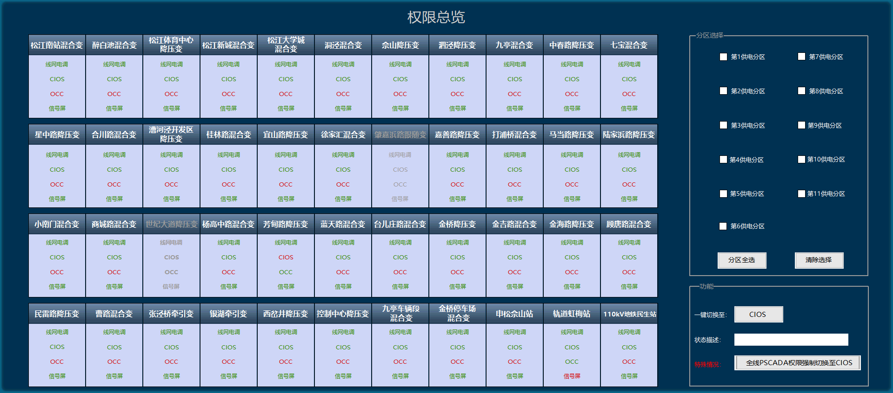
图6.5.6权限总览图
画面以表格形式展示全线车站控制权限。
画面说明：
各车站的控制权限有四种状态：线网电调、CIOS、OCC、信号屏，字体颜色为红色表明当前该站权限所处位置，绿色则表示当前该站权限所处位置不在此处。权限仅能在线网电调和CIOS之间进行转移切换。
操作流程：
(a)以“单站权限切换”为例，当控制权限在线网电调时，权限切换到CIOS:
- 当控制权限在线网电调时，CIOS会显示为绿色文字的按钮：
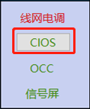
图6.5.7权限切换按钮
- 点击该按钮弹出权限切换窗口如下图。
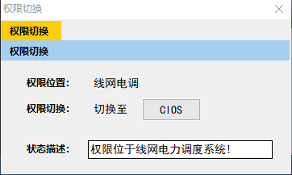
图6.5.8权限切换窗口
- 在弹出窗中点击“CIOS”按钮后，线网电调将收到CIOS对与该站的PSCADA权限切换请求，“状态描述”中显示权限切换过程中的实时状态反馈。
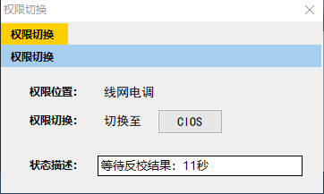
图6.5.9权限切换窗口
- 等待线网电调反馈“同意”及“拒绝”信息，线网电调点击“同意”按钮后实现车站PSCADA系统控制权限由线网电力调度平台切换至CIOS，点击“拒绝”则不进行权限切换。等待时间为14s。
（b）当控制权限在CIOS时，线网电调可申请将单站的PSCADA系统控制权限切换至线网电力调度平台，以“权限切换”为例：
- 当线网电调发起控制权限切换时，在CIOS工作站应弹出提示窗图，提示窗内容为“是否同意切换虹梅控制中心PSCADA系统控制权限至线网电力调度平台？”
- “同意”及“拒绝”按钮。CIOS点击“同意”按钮后实现车站PSCADA系统控制权限由CIOS切换至线网电力调度平台，点击“拒绝”则不进行权限切换。
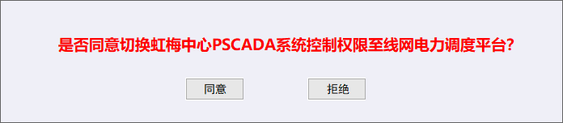
图6.5.10权限切换请求窗口
（c）当控制权限在线网电力调度平台时，线网电调可申请将单站的PSCADA系统控制权限切换至CIOS,以“虹梅控制中心权限切换”为例：
- 当线网电调发起控制权限切换时，在CIOS工作站应弹出提示窗图，提示窗内容为“是否同意切换虹梅控制中心PSCADA系统控制权限至CIOS？”
- “同意”及“拒绝”按钮。线路电调点击“同意”按钮后实现车站PSCADA系统控制权限由线网电力调度平台切换至CIOS，点击“拒绝”则不进行权限切换。
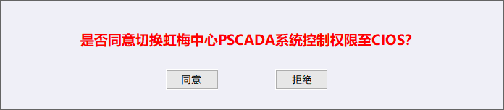
图6.5.11权限切换请求窗口
(d)权限总览同样可进行对全线的供电分区进行总体操作，以“第1 3 8分区权限切换”为例，当控制权限在线网电调时，权限切换到CIOS:
- 右侧“分区选择”区域用于供电分区进行整体权限切换的，供电分区可复选。选中分区后，分区内各车站名称文字和分区名称文字均变为黄色。
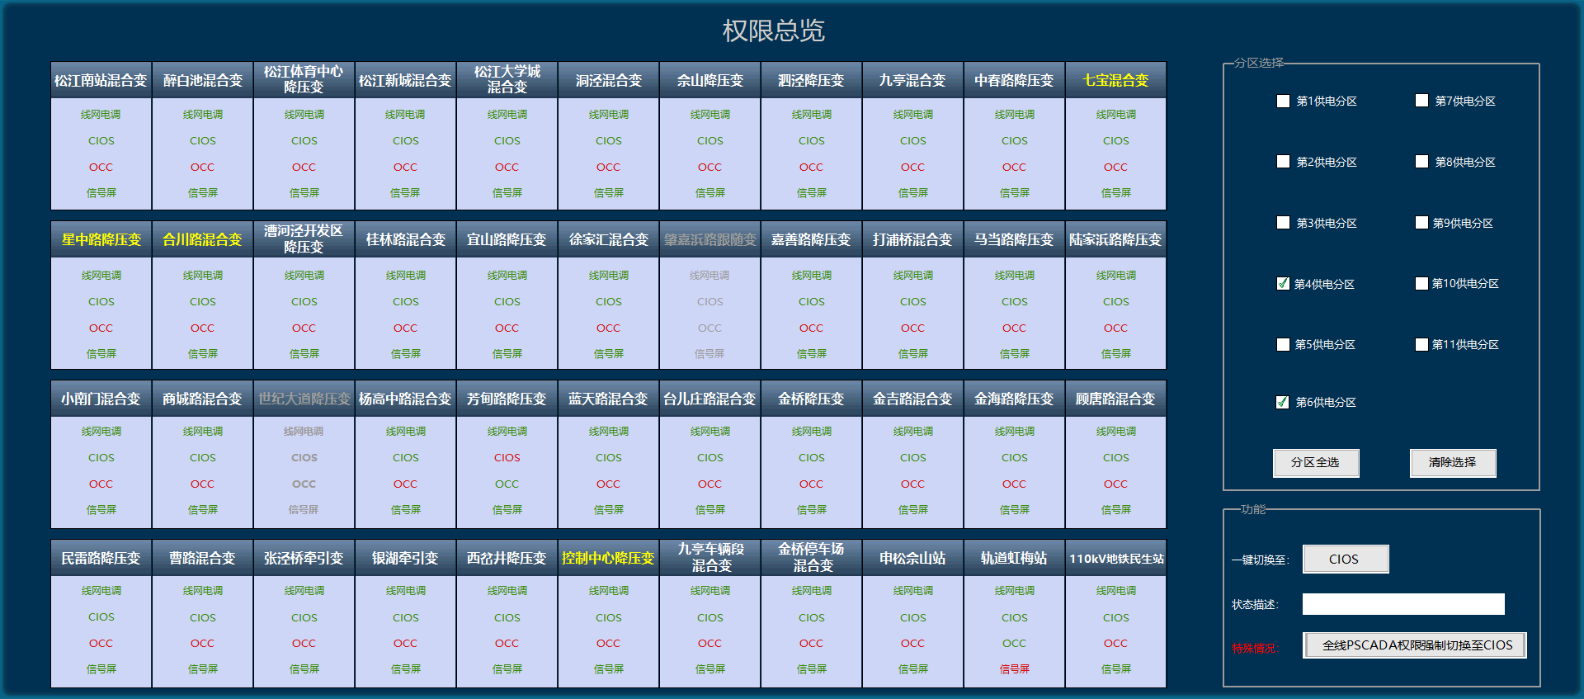
图6.5.8权限切换窗口
- “分区全选”快捷按钮可实现一键快速选择全部分区；“清除选择”可实现快速取消所选分区的功能，且字体颜色变化提示和选择某一个分区时方式一致。
- 右侧“功能”区域为多供电分区车站整体权限一键切换至CIOS。多供电分区车站整体权限切换的控制流程与单车站权限切换控制流程一致，在线网电力调度同意后实现权限转移。

（f）当控制权限在CIOS时，线网电调可将某些电力分区的PSCADA系统控制权限切换至线网电调,以“第1、3、8分区的权限切换”为例：
- 当线网电调发起控制权限切换时，在CIOS工作站应弹出提示窗图，提示窗内容为“是否同意切换第1、3、8供电分区PSCADA系统控制权限至线网电力调度平台？”。
- 线路电调点击“同意”按钮后实现车站PSCADA系统控制权限由线网电力调度平台切换至CIOS，点击“拒绝”则不进行权限切换。
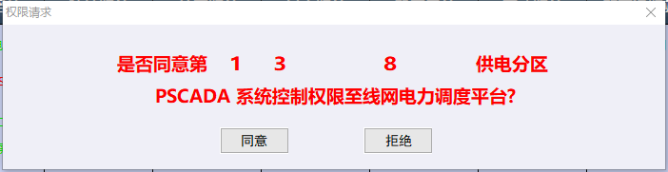
图6.5.12权限切换请求窗口

（e）权限强切：
权限强制切换功能仅用于权限在线网电力调度系统且线网电力调度系统发生异常不能执行正常的控制操作时，由线路CIOS强制将整条线路的PSCADA权限由线网电力调度系统切换至CIOS。点击“全线PSCDA权限强制切换至CIOS“按钮，会弹出二次确认框，再次确认后会将线路所有车站的PSCADA控制权限切换至CIOS。
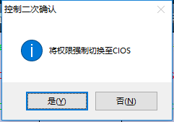
图6.5.14权限强制切换二次确认框

程序控制
程序控制界面实现全线接触网的停电和送电功能。
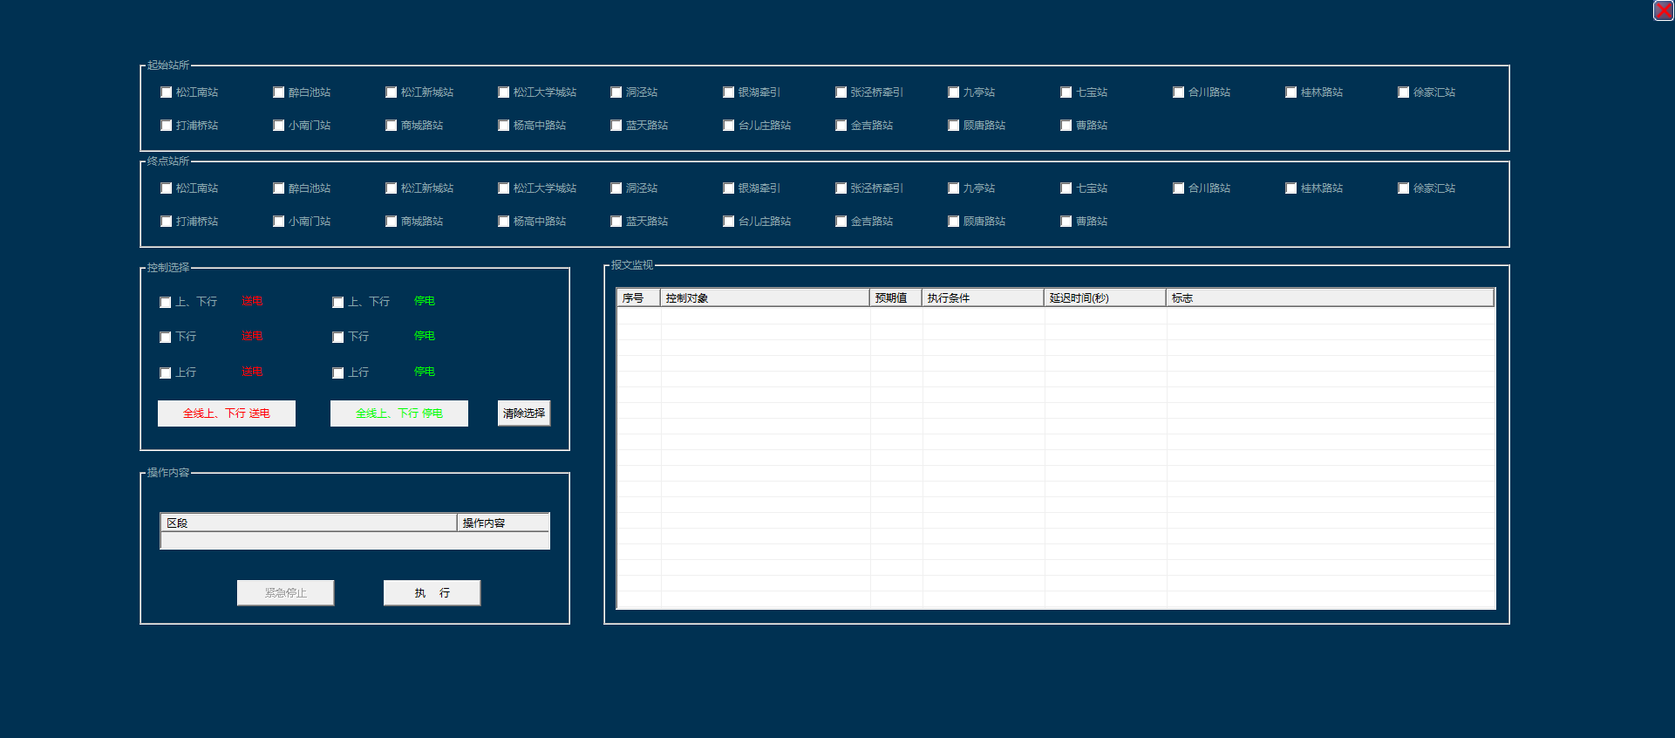
图6.5.15接触网程控图
画面说明：（一键停送电画面会以锁定当前屏方式显示，完成操作后，需要点击右上角的关闭当前功能画面！）
直流一键停送电功能：也称为“顺序控制”。是指通过CIOS系统将PSCADA系统直流开关、触网闸刀简化操作的方法。“直流一键停送电”是对一个站或者多个站进行快速停电或送电的操作。
操作流程：
以“松江南站站”到“曹路站”的“上下行送电”为例说明：
- 选择起始站区域：选择需要进行程控的起始站。
- 选择终点站区域：选择需要进行程控的终点站。
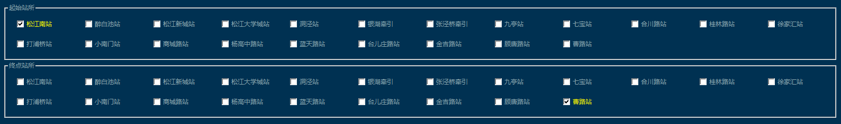
图6.5.16接触网程控图
- 控制选择区域：6种选择控制操作及3个快捷选择按钮，分别为：
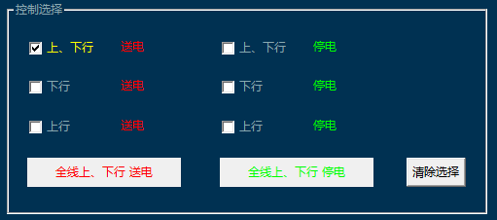
图6.5.17程控控制选择
- 上下行送电：对选择区间的上、下行接触网执行送电控制。
- 上下行停电：对选择区间的上、下行接触网执行停电控制。
- 上行送电：对选择区间的上行接触网执行送电控制。
- 上行停电：对选择区间的上行接触网执行停电控制。
- 下行送电：对选择区间的下行接触网执行送电控制。
- 下行停电：对选择区间的下行接触网执行停电控制。
- 快捷选择按钮：“全线上、下行送电”、“全线上、下行停电”、实现快速选择功能；“清除选择”可清除所选车站和控制操作选择。
- 操作内容区域：显示选择区段以及执行何种控制，核对正确后点击“执行”按钮下发控制指令。在控制命令执行过程中可点击“紧急停止”按钮用于终止操作，单击该按钮后后续未执行的操作将会停止。
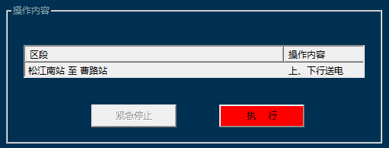
图6.5.18直流程控执行中
- 报文监视区域：该区域可显示执行操作的情况以及反馈。主要显示执行失败的设备。
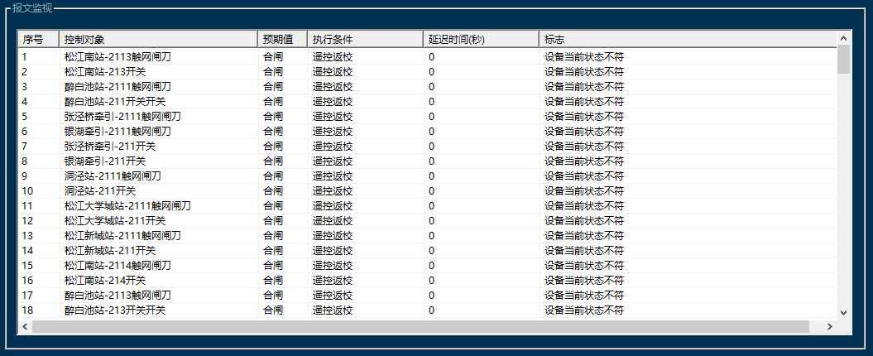
图6.5.19直流程控执行报文
- 执行结束后，报文监视中可查看整体操作执行所花费的时间，并且会显示执行完毕情况。
注意事项：
- 执行一键停送电前，需查看要执行该功能的相关区段内的各个车站的权限位置是否满足当前在CIOS，如不在CIOS，应切换权限至CIOS（权限切换操作详见6.5.6权限总览）后再进行下一步操作；
- 执行一键停送电前，需查看牵引变电所、降压变电所、跟随变电所均已受电且运行正常。
- 需完整选择要执行一键停送电的区段和操作内容后，才可点击“执行”按钮。
- 执行送电操作前会对当前车站的触网联络闸刀的状态进行判断，一个车站一般上下行各有一个触网联络闸刀，如果判断该侧触网联络闸刀处于合闸状态，则该侧设备不进行操作。
- 执行停电操作的时候，会对需要执行直流开关小车状态进行判断，如小车在试验位或是异常状态，则不对该直流开关进行操作，并在报文监视界面进行提示，接着跳过该开关进行下个开关的操作。
- 执行停送电操作前，会对需要执行直流开关控制状态进行判断，如直流开关是就地状态，则不对该直流开关进行操作，并在报文监视界面进行提示，接着跳过该开关进行下个开关的操作。

35kV备自投
35kV分段自切总览界面用于监视35kV母联备自投的状态，并可对备自投进行远方投入或退出的控制操作。（目前9号线三期东的车站具备此功能。）
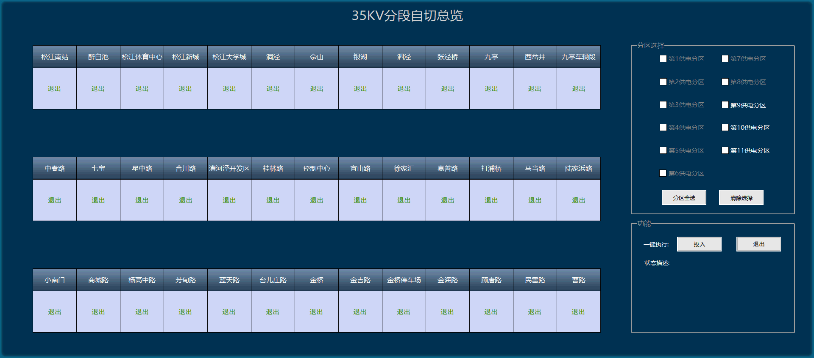
图6.5.20 35kV备自投图
画面以表格形式展示全线车站35kV母联备自投状态。画面说明：
- 单站35kV母联备自投控制通过点击站名下方的设备状态显示文字实现，控制流程与车站一次图中一致。
- 右侧为分区“一键投退”功能区域；可以用快捷键实现“分区全选”及“清除选择”功能。
- 选择需要执行操作的分区后点击“投入”或“退出”按钮下发控制指令。状态描述显示控制指令执行不成功的开关名称。

400V备自投
400V分段自切总览界面用于监视400V母联备自投的状态，并可对备自投进行远方投入或退出的控制操作。
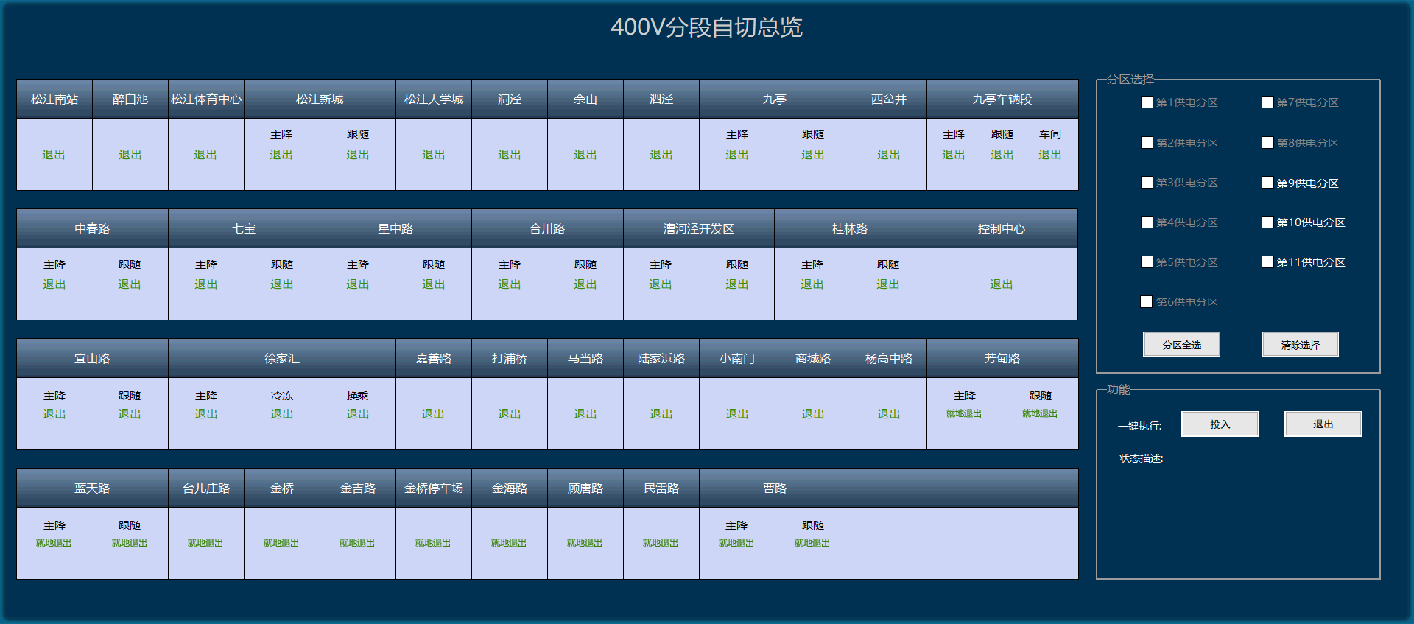
图6.5.21 400V备自投图
画面以表格形式展示全线车站400V母联备自投状态。
画面说明：
- 单站400V母联备自投控制通过点击站名下方的设备状态显示文字实现，控制流程与车站一次图中一致。
- 带跟随所的需将主降与跟随所并列排列，并在下方标注“主降”、“跟随1”、“跟随2”等文字。
- 右侧为分区“一键投退”功能区域；可以用快捷键实现“分区全选”及“取消选择”功能。
- 选择需要执行操作的分区后点击投入或退出按钮下发控制指令。状态描述显示一键投入退出控制指令执行不成功的开关名称。

继电保护整定值
继电保护定值组监控界面用于监视全线车站35kV进出线及母联的定值组运行状态，并对定值组进行切换控制操作。
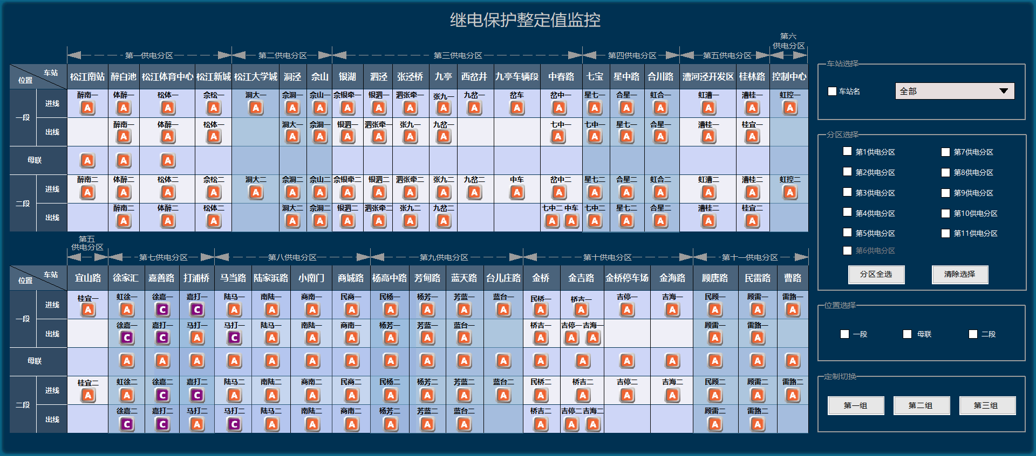
图6.5.22继电保护定值组监控图
画面以表格形式展示全线车站35kV进出线及母联的定值组运行状态
画面说明：
- 右侧为分区一键进行定值组切换功能区域。选择分区-位置后，点击“第一组”、“第二组”、“第三组”按钮下发控制指令，不同组别颜色不同，控制流程与车站一次图中一致。
- 当通讯状态未知或者通讯中断时，会出现“”。
- 通过右侧功能区的“车站选择”、“分区选择”、“位置选择”三个选项快速选择对应的操作对象，再点击定值选择按钮对其进行多个对象的定值切换。

轨电位NK11
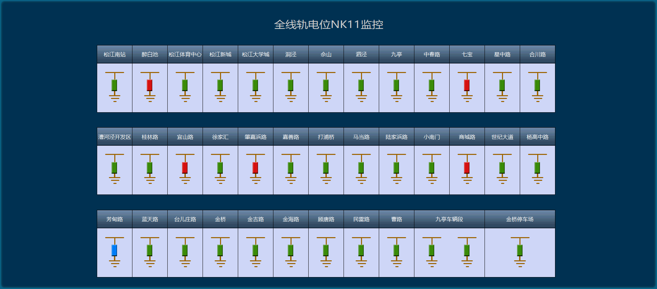
图6.5.23全线轨电位NK11监控
画面以表格形式展示全线车站轨电位NK11开关状态。
画面说明：轨电位控制通过点击站名下方的设备图元监控设备状态，控制流程与车站一次图中一致。

一次图
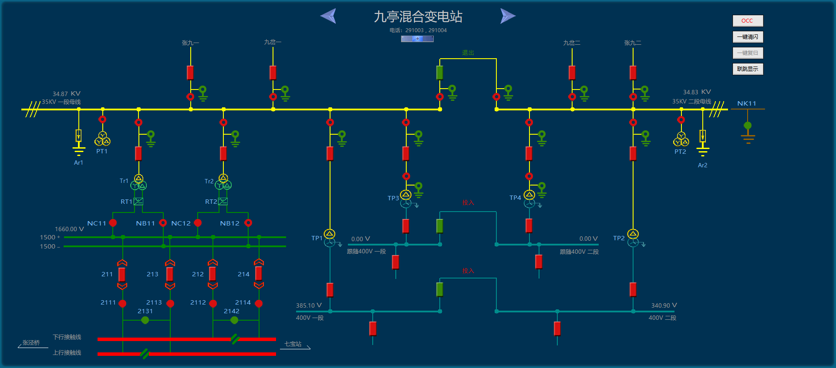
6.5.24车站一次图
车站的一次接线图反应本车站内各个电压等级设备的运行状态。根据车站性质的不同，又分为混合变电站、降压站和开关站。
混合变电站的作用是给区间列车供电和提供车站400V用电。降压站较混合变电站简单，是专门给车站400V用电而说明的。开关站是全线35KV的来源，它将国家电网的110KV电转变为35KV，进而输送给各个供电环网。
画面所包含元素：断路器、隔离开关、接地开关、电力导线、变压器、模拟量显示、屏蔽按钮、排流柜等需要监视和控制的用电设备。除了需要监控的设备外，为了视图的可观性和完整性，画面中还画出了不作监视的PT、变压器和不做带电推导的电源线等以及相关说明的设备代码标签、说明性文字等。
- 35kV进出线在母线上方，进线在外侧，出线在内侧。负荷侧线路在母线下方。点击进出线名跳转至进出线名另一头的车站一次图界面。
- 交流电压只显示母线线电压，I段在母线左侧显示，II段在母线右侧显示，电压数值显示。
- 直流电压显示在直流母线右端部，放置于母线上方。
- 锚段关节：。
- 在界面右侧为集中显示区，主要用于放置控制按钮和监视其他闸刀开关状态：
- 控制权限：当前车站的控制权限按钮，显示内容为：线网电调、CIOS、OCC（若有）、信号屏，点击此按钮弹出权限切换功能属性框。
- 一键清闪：点击此按钮对本站的设备进行一键清闪。
- 联络闸刀：在集中显示区域偏下方位置显示。
- 画面标题左右两侧切换按钮，点击实现前后车站一次图画面切换功能。牵引站画面标题下方放置一键三站快捷按钮“”，鼠标悬浮于图标上显示说明文字“一键三站”，在任意屏点击一键三站功能键都实现当前牵引站一次图画面在中间屏显示，左右屏分别显示前后牵引站一次图画面。

光字屏
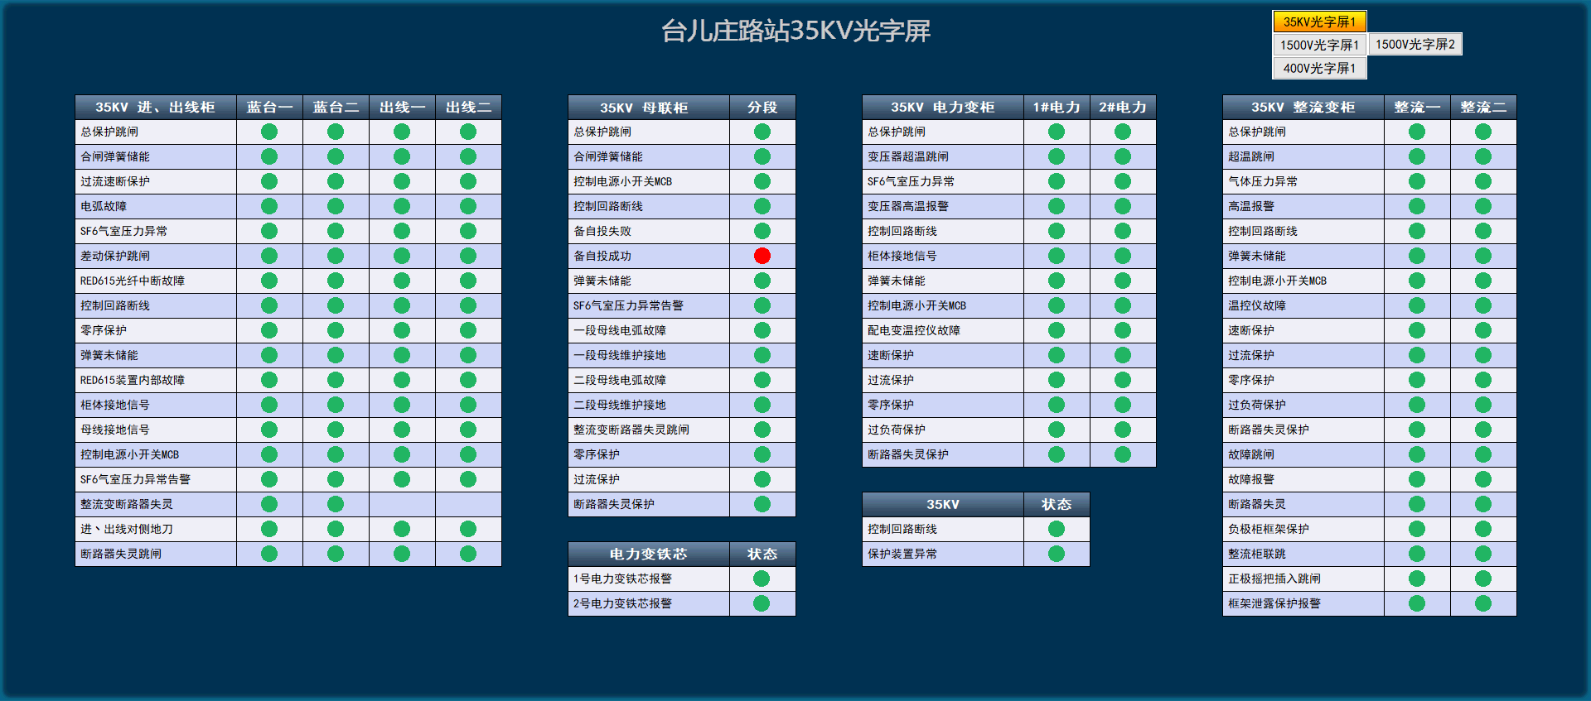
图6.5.25车站光字屏
光字屏是对变电所内各电压等级电力装置的事故信号和部分重要预告信号进行监视的画面。
画面说明：
光字屏信号按电压等级分界面显示，信号正常对应圆点显示绿色，故障显示红色。通过画面右上角的切换按钮可实现界面切换，当前显示界面的按钮为黄色，未显示图层为灰色。

模拟量监视
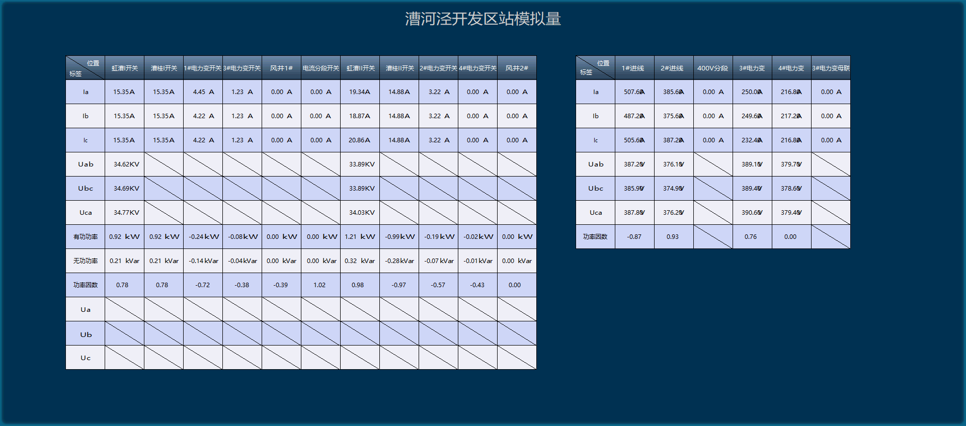
图6.5.26车站模拟量总览图
模拟量总览图是监视车站模拟量数值的图。显示各电压等级（35kV，1500V，400V）的模拟量分表显示

站场触网示意图
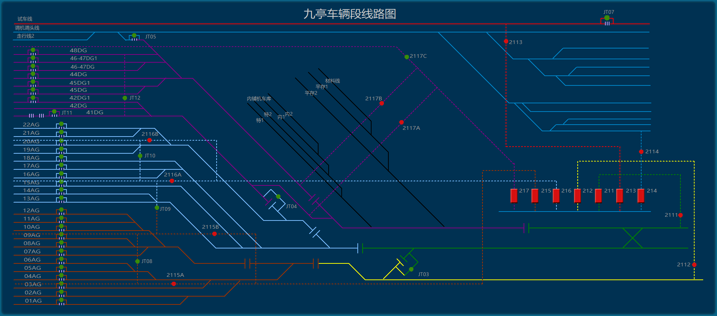
图6.5.27站场触网示意图
站场触网示意图是停车场所属的站场触网图。

1500V直流开关联跳小开关
9号线三期东的车站具备1500V直流开关联跳小开关远方投入/撤除功能,一期、二期、三期南有1500V直流开关联跳小开关监视功能（有反馈无控制）。

PA系统图

全线PA监视图
通过全线车站PA监控画面，可对全线任意车站任意区域进行话筒广播功能。
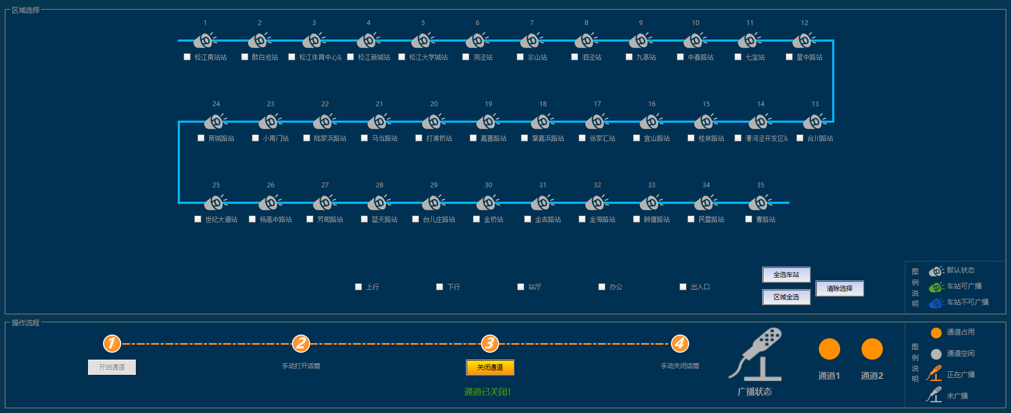
图6.6.1全线车站PA监控
其他线路全线车站PA画面所包含元素：标题、图元、说明文字、按钮、多选框、倒计时
画面说明：
- 车站广播图符下方为车站名称和选择控件，上方为车站编号。
- 未选中车站时，车站广播标志显示为默认灰色。仅勾选中车站后，对应车站广播状态进行显示，可以广播时车站广播标志显示为绿色，不能广播时（PA设备故障或PA系统通信链路故障），车站广播标志显示为蓝色。
- 车站选择包括线路车站复选控件和一个“全选车站”按钮，实现车站的单选、复选或全选。
- 区域选择包括“下行”、“上行”、“站厅”、“办公”、“出入口”5个复选控件和一个“区域全选”按钮，实现区域的单选、复选或全选。
- 未选中车站和区域时，开启通道按钮为灰隐状态。
- 界面中“通道关闭”按钮默认为选中状态，按钮下方显示文字“通道已关闭！”，如下图：
图6.6.2默认状态
- 控制流程：
- 1：选择车站及广播区域。
- 2：点击“开启通道”按钮，按钮下方出现一排红色提示文字，内容为“通道已开启，将在XX秒后自动关闭！”，同时话筒标志变为橘色闪烁，通道状态显示橘色占用状态。
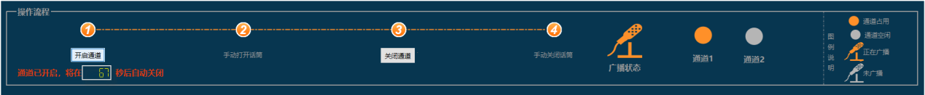
图6.6.3开启通道
- 3：“手动打开实体话筒”。
- 4：广播结束后，点击“关闭通道”按钮，按钮下方出现一排绿色提示文字，内容为“通道已关闭！”，同时话筒标志变为灰色，通道状态显示灰色。
图6.6.4通道关闭
- 5：“手动关闭实体话筒”。
- 通道关闭可通过点击“关闭通道”按钮控制，也可以通过倒计时结束后由综合监控软件自动关闭。
- 通道关闭10s后画面自动清除区域选择部分的勾选，也可以通过画面中的“清除选择”按钮实现勾选清除。
- 在画面右下角注明图例说明，如图：
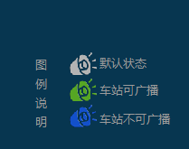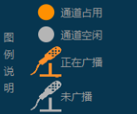
图6.6.5图例说明

CCTV系统图

中心CCTV监视图
中心CCTV监视图主要用于设定CCTV系统视频监视器每块分屏显示某摄像头的视频信息。并可进行云台控制、场景收藏管理、摄像头收藏管理等。
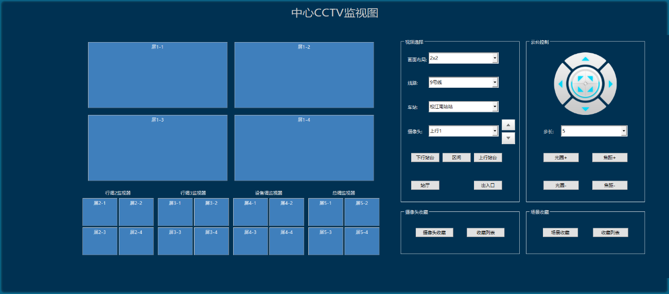
图6.7.1中心CCTV监视图
画面说明：
- 界面左侧2/3区域为视频监视区，右侧1/3区域为视频控制区。
- 视频监视区共监视5位调度的CCTV显示器监视内容：行调1、行调2、行调3、设备调、总调。区域上方的视频监视区为系统当前登录用户的CCTV显示器监视内容，下方视频监视区为其他4位调度的CCTV显示器监视内容。其中右下角的监视区为调度长CCTV显示器监视内容。视频监视内容可通过鼠标左键拖拽实现分享。
- 视频选择区域实现在指定分屏上显示指定的摄像头内容。
- 画面布局：实现监视区域分屏数量的切换，共有两个选项：2*2、1*1。2*2将视频监视区显示为4分屏，1*1将视频监视区显示为1分屏。界面默认显示2*2分屏。在4分屏状态下，选中任意分屏可将画面布局切换为1分屏实现单屏放大显示。再次选择2*2分屏将恢复为4分屏显示。
- 线路：根据系统所属线路，显示线路号，不可修改。
- 车站：根据线路号，列出线路内所有车站名称。通过下拉控件实现车站选择，支持站名模糊查询。
- 摄像头：根据车站名称，列出车站内所有摄像头名称。通过下拉控件实现摄像头选择，支持摄像头名称模糊查询。通过下拉控件右侧的上移、下移按钮可进行摄像头切换。当摄像头切换至最顶端或最底端时，再点击上移、下移按钮，应有相关提示信息。
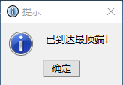
图6.7.2提示框
- “下行站台”、“区间”、“上行站台”、“站厅”、“出入口”为摄像头快速选择按钮。点击按钮弹出对应区域的摄像头列表，可实现摄像头按区域快速查找。在列表中双击需要设定的摄像头即完成投屏显示。如下图：
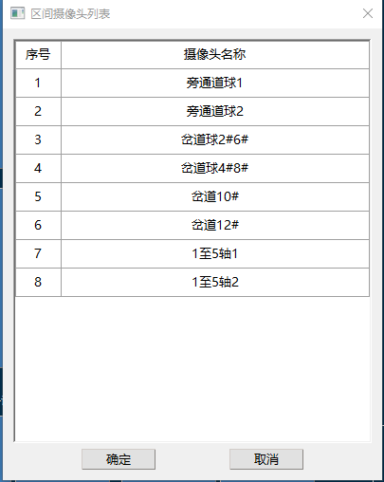
图6.7.3区域摄像头列表
- 云台控制区域实现球机摄像头的云台控制。
- 4个方向的按钮目前可实现摄像头上、下、左、右、4个方向的移动控制，4个斜方向控制做按钮隐灰处理。
- 步长：设定摄像头移动的步长，通过选择步长实现摄像头调节速度控制。
- 焦距+/-：调整焦距长短。
- 光圈+/-：调整光圈大小。
- 摄像头收藏区域实现单摄像头的收藏和管理
- 场景收藏区域实现4分屏内的4个摄像头成组收藏和管理。
- 行调3可以对自身监视器或调度长监视器分别进行屏幕设定和摄像头收藏和场景收藏。
操作流程：
- 分屏切换：系统默认为4分屏显示，可选中任意分屏后将布局切换为1分屏，进行分屏放大功能。再次切换为4分屏将恢复之前的4分屏显示内容。
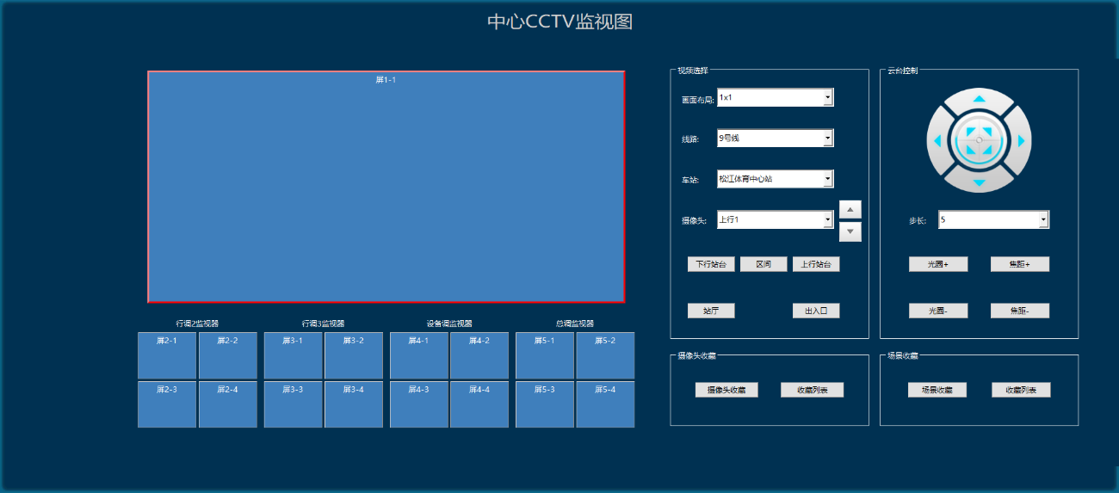
图6.7.41分屏切换
- 分屏摄像头显示设定：鼠标左键点选需要设定的分屏，被选中的分屏显示。通过先选择车站再选择摄像头，完成摄像头投屏显示。摄像头选择可通过摄像头下拉列表或区域摄像头列表完成选择。
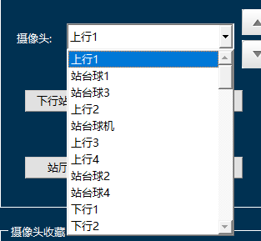
图6.7.5摄像头下拉列表
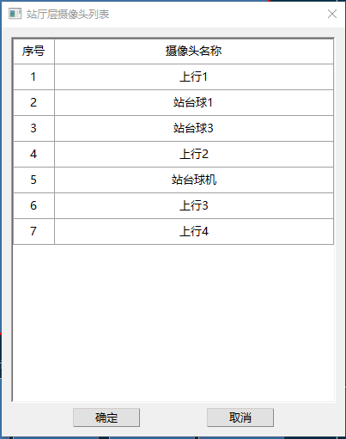
图6.7.6区域摄像头列表
- 摄像头云台控制：鼠标左键点选需要设定的分屏，被选中的分屏显示。设定步长后，点击4个方向的按钮实现摄像头方向移动控制。点击“焦距+/-”和“光圈+/-”按钮实现摄像头焦距和光圈的调整控制。云台控制仅支持具备云台控制功能的摄像头设备。
- 摄像头收藏：鼠标左键点选需要设定的分屏，被选中的分屏显示。点击“摄像头收藏”后弹出摄像头收藏对话框，如下图：
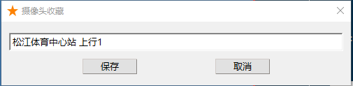
图6.7.7摄像头收藏
对话框中默认显示摄像头固有属性名称（车站名+区域名+摄像头名称），调度人员可根据需要在输入框中修改摄像头存入收藏列表的名称（不修改摄像头固有属性名称）。点击“保存”摄像头加入收藏列表供后续调用，点击“取消”则退出收藏流程。
- 将收藏的摄像头显示在指定分屏：鼠标左键点选需要设定的分屏，被选中的分屏显示。点击“摄像头收藏列表”，弹出摄像头收藏列表，如下图：
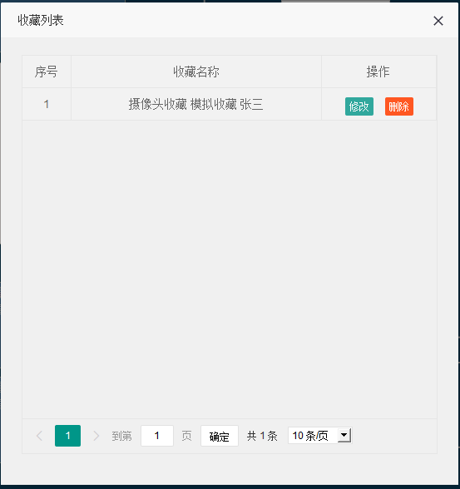
图6.7.8摄像头收藏列表
在摄像头收藏列表中双击摄像头名称，完成将收藏的摄像头显示在指定分屏。
在摄像头收藏列表中点选摄像头名称，点击“修改”可修改摄像头在收藏列表中的名称（不修改摄像头固有属性名称），点击“删除”在二次确认框中确定即可将选中的摄像头从收藏列表中删除。
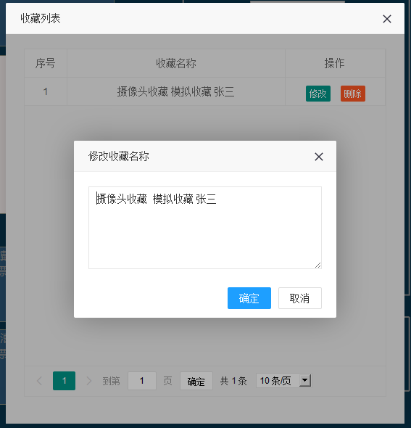
图6.7.9摄像头修改
- 场景收藏：点击“场景收藏”后弹出场景收藏对话框，如下图：
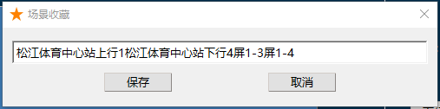
图6.7.10场景收藏
对话框中默认显示4个分屏中摄像头的固有属性名称（车站名+区域名+摄像头名称），调度人员可根据需要在输入框中修改场景存入收藏列表的名称（不修改摄像头固有属性名称）。点击“保存”场景加入收藏列表供后续调用，点击“取消”则退出收藏流程。
行调3需要鼠标左键点选4分屏中的左上分屏，然后进行场景收藏操作，被选中的分屏显示，目的是区分收藏自身的4分屏场景还是收藏调度长的4分屏场景。
- 将收藏的场景显示在分屏内：点击“场景收藏列表”，弹出场景收藏列表，如下图：
图6.7.11场景收藏列表
在场景收藏列表中双击场景名称，完成将收藏的场景显示在4分屏内。
行调3需要鼠标左键点选4分屏中的左上分屏，然后进行收藏场景显示操作，被选中的分屏显示，目的是区分将场景显示在自身的4分屏还是调度长的4分屏。
在场景收藏列表中点选场景名称，点击“修改”可修改场景在收藏列表中的名称（不修改摄像头固有属性名称），点击“删除”可将选中的场景从收藏列表中删除。点击“删除”在二次确认框中确定即可将选中的场景从收藏列表中删除。
- 分屏完成摄像头设置后，在分屏内需显示摄像头名称，格式为：车站名+区域名+摄像头名称。
- 视频分享：鼠标左键点击下方4位调度的显示分屏，并拖拽至想要分享的分屏位置后，松开鼠标左键，完成视频分享操作。

数据

实时报警
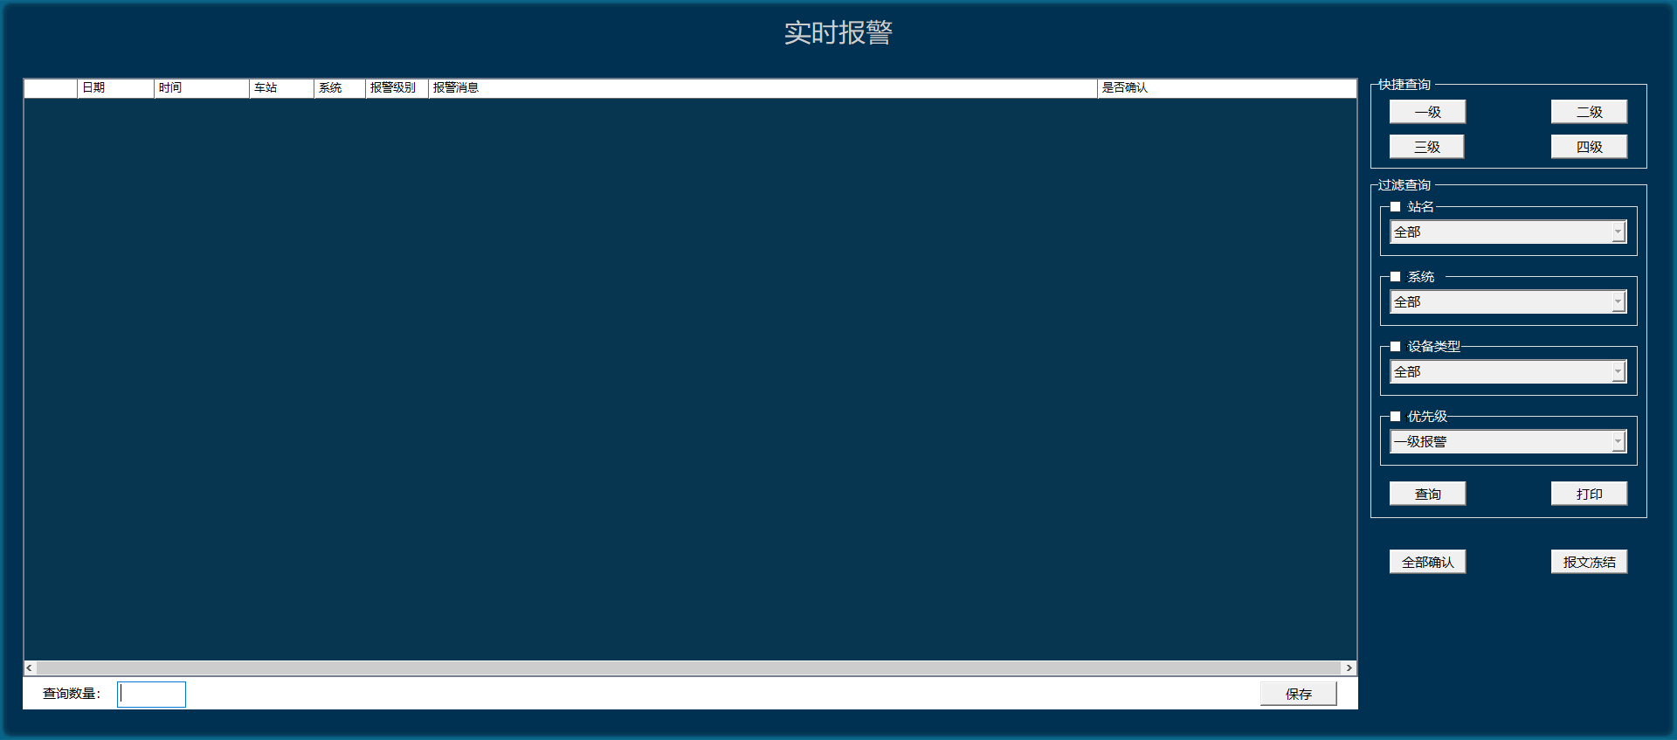
图6.8.1实时报警
显示系统实时报警的界面，并可以通过右侧的过滤筛选栏进行筛选。
画面说明：
- 界面左侧区域为实时报警列表，列表表格从左自右依次为日期、时间、车站、系统、报警级别、报警消息、确认时间、是否确认八个字段，并且可以通过点击列标题进行排序。
- 实时报警列表颜色与主监控区域背景颜色一致。
报警栏字体颜色设置 表6.8.1
级别 | 未确认未恢复 | 已确认未恢复 | 已恢复未确认
一级 | 红色与紫色闪烁，颜色1秒变化1次，闪烁周期为2s | 红色,不闪烁 | 绿色，不闪烁
二级 | 橙色与紫色闪烁，颜色1秒变化1次，闪烁周期为2s | 橙色RGB,不闪烁 | 绿色，不闪烁
三级 | 白色与紫色闪烁，颜色1秒变化1次，闪烁周期为2s | 白色,不闪烁 | 绿色，不闪烁
四级 | 白色与紫色闪烁，颜色1秒变化1次，闪烁周期为2s | 白色,不闪烁 | 绿色，不闪烁
- 已确认已恢复报警不显示在实时报警界面中，作为历史报警显示在历史事件记录界面中。
- 界面右侧区域为“快捷查询”、“报警过滤”、“执行”功能区域。
- “快捷查询”为各级报警快捷查询区域，点击即可查询，再次点击取消查询。“一级”按钮用于一级报警快捷查询，“二级”按钮用于二级报警快捷查询，以此类推。快捷查询按钮支持多选。
- “报警过滤”用于设定报警查询过滤条件。
- “站名”默认勾选全部车站，通过下拉列表可实现全线车站的单选、复选和全选。
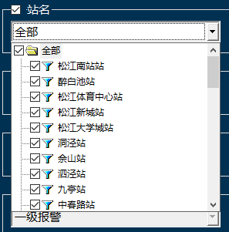
图6.8.2下拉列表显示
- “变电所”默认勾选“全部”，调度员可通过下拉列表实现变电所类型的单选、复选或全选。下拉内容为：主变电站、开关站、中心变、混合变电站、牵引站、降压站、跟随所、区间变电站、临时变电站。各线路可根据实际情况对下拉内容作出调整。
- “系统”根据调度员登录身份默认选择。电调登录系统默认勾选“PSCADA”，环调登录系统默认勾选“EMCS”、“FAS”。各线路可根据实际情况对下拉内容作出调整。
- “电压等级”默认勾选“全部”，调度员可通过下拉列表实现电压等级的单选、复选或全选。下拉内容为：110kV、35kV(33kV)、10kV、1500V、400V。各线路可根据实际情况对下拉内容作出调整。
- “设备类型”默认勾选“全部”，调度员可通过下拉列表实现电压等级的单选、复选或全选。下拉内容为：断路器（开关）、隔离开关（闸刀）、变压器、中央信号屏、交直流屏、UPS、EPS、电容器柜/有源滤波、钢轨电位限制装置、整流器组、其他。各线路可根据实际情况对下拉内容作出调整。
- “优先级”默认勾选“一级”，调度员可通过下拉列表实现变电所类型的单选、复选或全选。下拉内容为：一级、二级、三级、四级。各线路可根据实际情况对下拉内容作出调整。
- “报警过滤”中的过滤条件根据调度员登录身份进行自动设置。电调身份登录时，“站名”、“变电所”、“电压等级”、“设备类型”、“优先级”为可改内容，“系统”默认选择为“PSCADA”且不可修改。环调身份登录时，“站名”、“系统”、“优先级”为可改内容，其他筛选条件为不可修改状态。
- “执行”是在报警过滤区域设定好报警筛选条件后，对筛选出的报警条目进行操作。
- 点击“查询”按钮可以根据设定的筛选条件显示满足条件的报警信息。
- 点击“打印”按钮可以打印实时报警列表中显示的实时报警信息。
- 点击 “全部确认”按钮是对实时报警列表显示的实时报警信息进行确认操作。
- 点击“报文冻结”按钮可以暂时冻结实时报警界面的报警条目刷新，再次点击按钮后可恢复实时报警刷新。
- 在实时报警列表中选中单条报警，右键进行单条报警的确认。
- 通过“保存”按钮可以将实时报警列表显示的实时报警信息保存为文本格式的文件。

实时事项
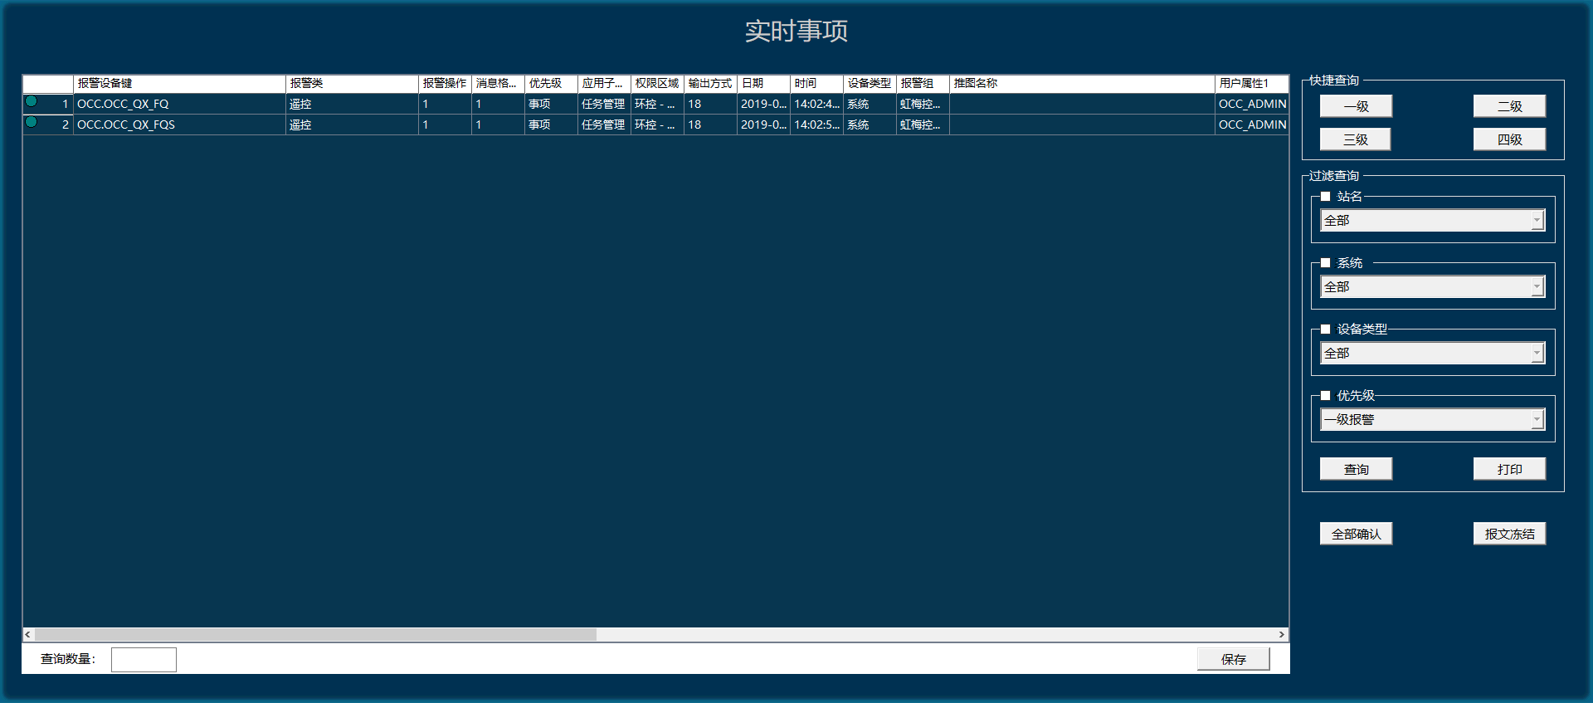
图6.8.3实时事件
显示系统实时事件的界面，并可以通过右侧的过滤筛选栏进行筛选。
画面说明：
- 界面左侧区域为实时事件列表，列表表格从左自右依次为报警设备键、报警类、报警操作、消息格式ID、优先级、应用子系统、权限区域、输出方式、日期、时间、设备类型、报警组、推图名称、用户属性1、用户属性2、用户属性3、用户属性4、报警消息、报警语音、序列号二十个字段，并且可以通过点击列标题进行排序。
- 界面右侧区域为“事件过滤”、“执行”功能区域。
- “事件过滤”用于设定事件查询过滤条件。
- “站名”默认勾选全部车站，通过下拉列表可实现全线车站的单选、复选和全选。
- “变电所”默认勾选“全部”，调度员可通过下拉列表实现变电所类型的单选、复选或全选。下拉内容为：主变电站、开关站、中心变、混合变电站、牵引站、降压站、跟随所、区间变电站、临时变电站。各线路可根据实际情况对下拉内容作出调整。
- “系统”根据调度员登录身份默认选择。电调登录系统默认勾选“PSCADA”，环调登录系统默认勾选“EMCS”。各线路可根据实际情况对下拉内容作出调整。
- “电压等级”默认勾选“全部”，调度员可通过下拉列表实现电压等级的单选、复选或全选。下拉内容为：110kV、35kV(33kV)、10kV、1500V、400V。各线路可根据实际情况对下拉内容作出调整。
- “设备类型”默认勾选“全部”，调度员可通过下拉列表实现电压等级的单选、复选或全选。下拉内容为：断路器（开关）、隔离开关（闸刀）、轨电位。各线路可根据实际情况对下拉内容作出调整。
- “事件类型”为CIOS系统内的控制操作类型，默认勾选“全部”，调度员可通过下拉列表实现变电所类型的单选、复选或全选。下拉内容为：单控/参数设定记录、程序控制记录、模式控制记录、权限切换记录、登录记录。
- 单控/参数设定记录：记录各子系统中设备单控操作或参数设定操作（包括PA中占用/释放通道、风机启停、角度/频率设定、开关分合闸等）。
- 程序控制记录：记录PSCADA系统直流/交流程控操作。
- 模式控制记录：记录EMCS系统模式下发操作。
- 权限切换记录：记录PSCADA系统中权限切换的操作。
- 登录记录：记录系统登录人员信息和事件。
- “时间”用于设定查询事件。实时事件默认显示当前系统时间24小时内的实时事件，若需查看24小时前的事件可通过设定时间进行查询。
- “执行”是在事件过滤区域设定好事件筛选条件后，对筛选出的事件条目进行操作。
- 点击“查询”按钮可以根据设定的筛选条件显示满足条件的事件信息。
- 点击“打印”按钮可以打印实时事件列表中显示的实时事件信息。
- 点击“保存”按钮可以将当前实时事件的信息保存为文本格式的文件。

历史事件记录
图6.8.4历史事件记录
显示当前系统的历史报警和历史事件的界面，并可以通过右侧的过滤筛选栏进行筛选。
画面说明：
- 界面左侧区域为历史事件记录列表，列表表格从左自右依次为时间、毫秒、设备、报警类、子系统、设备类型、组名、文字描述信息八个字段，并且可以通过点击列标题进行排序。
- 列表默认查询历史报警和历史事件，通过列表右上角的“历史报警”、“历史事件”按钮可以单独查询系统内的历史报警和历史事件。
- 过滤条件的设定同实时报警和实时事件章节中的过滤条件。
- 点击“查询”按钮可以根据设定的筛选条件对信息进行查询。
- 点击“打印”按钮可以打印列表中的历史信息。
- 点击“保存”按钮可以将列表中的历史信息保存为文本格式的文件。

